密级：公开 图分类号：TP391
全日制 □非全日制

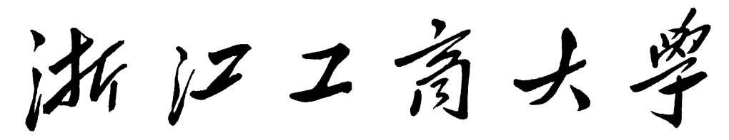

硕士学位论文

论文题目： 基于深度知识追踪的
多因子融合习题级联推荐研究

作者姓名： 汪盈
学科专业： 信息与通信工程
研究方向： 智慧教育
指导教师： 诸葛斌

提交日期：2025年6月
Dissertation Submitted to Zhejiang Gongshang University for Master’s Degree of Engineering

Multi-Factor Fusion Cascaded Exercise Recommendation
based on SATKT

Author： Ying Wang
Major： Information and Communication Engineering
Supervisor： Prof. Bin Zhuge


Jun. 2025
School of Information and Electronic Engineering
Zhejiang Gongshang University
Hangzhou, 310018, P. R. China

摘要

在人工智能技术深度赋能教育变革的背景下，个性化习题推荐作为智慧教育的支撑技术，对于提升学习效率和实现精准教学具有重要意义。当前该领域的研究与应用仍面临以下关键挑战：一是主流静态认知建模方法难以适应学生知识状态的动态演化，难以实时刻画学生学习认知水平；二是现有知识追踪模型在处理长序列学习行为时存在分析效率与预测精度的平衡困境，导致模型预测整体性能受限；三是多维度教育特征挖掘与融合能力不足，降低了推荐的适配性和个性化水平。为解决上述问题，本文构建了融合动态认知建模与深度知识追踪的级联推荐框架，主要创新工作如下：
（1）针对传统相似度计算方法在教育场景中存在的问题，提出了动态认知感知多因子融合相似度模型DCF-Sim（Dynamic Cognitive-aware Fusion Similarity），综合考虑学生能力演化、题目难度差异与行为异常检测等关键因素，建立教育场景专用的多因子协同计算相似度。
（2）针对知识追踪领域在长序列数据中存在的处理效率低和预测准确度不足的问题，提出了基于稀疏注意力机制的Transformer知识追踪模型SATKT（Sparse Attention Transformer Knowledge Tracing），引入问题知识嵌入模块、稀疏注意力机制和混合损失函数，提升了模型的预测性能，也表现出了更强的可扩展性和鲁棒性。
（3）为解决传统级联推荐方法普遍依赖静态特征，难以动态感知学习者状态并实现精细化推荐的问题，结合动态认知感知融合相似度和深度知识追踪的掌握度，进一步提出了一种基于深度知识追踪的多因子融合习题级联推荐模型SATKT-MFCER（Multi-Factor Fusion Cascaded Exercise Recommendation based on SATKT），通过综合相似度驱动的候选集筛选实现粗粒度推荐覆盖，结合知识掌握度优化的推荐集生成完成细粒度校准，实现两级级联推荐架构，保证推荐结果的个性化和精准性。
（4）在真实教育数据集上进行实验验证，通过横向对比与模块消融分析，验证了知识追踪模型SATKT与多因子融合习题推荐模型MFCER的有效性，两者在多个关键性能指标上优于现有主流方法，展现出良好的泛化能力与应用前景。

关键词：智慧教育；习题推荐；知识追踪；相似度；级联推荐

Abstract

Under the profound empowerment of artificial intelligence technologies in reshaping educational paradigms, personalized exercise recommendation has become a key supporting technique in smart education, playing a vital role in improving learning efficiency and enabling precise instruction. However, current research and applications in this field still face several key challenges: mainstream static cognitive modeling methods fail to adapt to the dynamic evolution of students' knowledge states, making it difficult to capture their learning cognition levels in real time; existing knowledge tracing models struggle to balance computational efficiency and predictive accuracy when processing long-sequence learning behaviors, which results in limited overall prediction performance; inadequate capability in mining and fusing multidimensional educational features reduces the adaptability and personalization of recommendations. To address these challenges, this thesis constructs a cascaded recommendation framework integrating deep knowledge tracing and dynamic cognitive modeling, with principal innovations as follows:
(1) Dynamic Cognitive-aware Fusion Similarity Model (DCF-Sim): Targeting the limitations of traditional similarity computation methods in educational contexts, this model incorporates student competency evolution, exercise difficulty variance, and behavioral anomaly detection to establish an education-specific multi-factor collaborative similarity metric.
(2) Sparse Attention Transformer Knowledge Tracing Model (SATKT): Addressing computational inefficiency and prediction inaccuracy in long-sequence knowledge tracing, this model introduces a problem knowledge embedding module, a sparse attention mechanism, and a hybrid loss function, enhancing prediction performance while demonstrating superior scalability and robustness.
(3) Multi-Factor Fusion Cascaded Exercise Recommendation Model (SATKT-MFCER): To overcome the limitations of traditional cascaded recommendation methods that rely heavily on static features and fail to dynamically perceive learners' cognitive states for fine-grained personalization, integrating DCF-Sim's dynamic cognitive similarity with SATKT's knowledge mastery profiling, this two-stage cascaded architecture employs similarity-driven coarse-grained candidate screening and mastery-optimized fine-grained recommendation calibration, ensuring personalized and precise outcomes.
(4) Experimental Validation: Evaluations on real-world educational datasets through comparative experiments and module ablation analyses confirm the effectiveness of SATKT and MFCER, demonstrating superior performance in recommendation efficacy and accuracy over existing mainstream methods, while highlighting their strong generalization ability and practical application potential.

Keywords: smart education; knowledge tracing; exercise recommendation; similarity；cascaded Exercise recommendation

目 录

摘要 I
Abstract II
目 录 IV
插 图 VII
表 格 VIII
1 绪论 1
1.1 研究背景及意义 1
1.1.1 研究背景 1
1.1.2 研究意义 2
1.2 国内外研究现状 4
1.2.1 知识追踪模型 4
1.2.2 面向教育场景的推荐算法 8
1.3 研究内容 11
1.4 研究贡献及创新点 12
1.5 论文结构 13
2 基于动态认知多因子融合的相似度计算模型 14
2.1 传统相似度计算模型 14
2.1.1 余弦相似度 14
2.1.2 曼哈顿距离 15
2.1.3 Jaccard相似系数 16
2.2 动态认知多因子融合的相似度计算模型 16
2.2.1 认知特征融合方法 17
2.2.2 异常行为惩罚机制 19
2.2.3 多因子协同计算框架 20
2.3 本章小结 22
3 基于稀疏注意力Transformer的知识追踪算法 23
3.1 关键模型与技术基础 23
3.1.1 Transformer模型 23
3.1.2 SAKT模型 25
3.2 稀疏注意力知识追踪SATKT模型 27
3.2.1 模型总体架构 28
3.2.2 问题知识嵌入 29
3.2.3 稀疏注意力机制 30
3.2.4 混合损失函数 31
3.3 实验设计与结果分析 32
3.3.1 实验数据与预处理 32
3.3.2 实验细节 36
3.3.3 实验设计与结果分析 37
3.4 本章小结 42
4 基于深度知识追踪的多因子融合习题级联推荐方法 44
4.1 教育级联推荐理论 44
4.2 习题级联推荐方法MFCER框架 45
4.2.1 基于综合相似度的候选集生成 48
4.2.2 基于知识掌握度的推荐集生成 50
4.3 实验设计与结果分析 52
4.3.1 实验数据与预处理 52
4.3.2 基线模型 54
4.3.3 评估指标 55
4.3.4 实验设计与结果分析 56
4.4 本章小结 62
5 总结与展望 63
5.1 论文总结 63
5.2 工作展望 64
参考文献 66
致谢 72
攻读硕士学位期间的研究成果 74
独创性声明和论文使用授权声明 75

插 图

图1.1 2020年-2024年中国在线教育市场规模及AI贡献率 2
图1.2 知识追踪示意图 5
图2.1 DCF-Sim模型架构图 17
图3.1 Transformer模型架构图 24
图3.2 SAKT模型架构图 27
图3.3 SATKT模型架构图 28
图3.4 doudouyun数据集数据字段示例 35
图3.5 SATKT与对比模型ACC表现 39
图3.6 SATKT与对比模型RMSE表现 39
图3.7 k_index对于模型AUC效果影响 41
图3.8 序列中四个注意力头的注意力热图 42
图4.1 习题级联推荐模型架构图 47
图4.2 n_neighbor对algebra05数据集推荐效果的影响 60
图4.3 n_neighbor对assist09数据集推荐效果的影响 61
图4.4 n_neighbor对statics数据集推荐效果的影响 61

表 格

表3.1 数据集信息 33
表3.2 数据集正样本比例统计 35
表3.3 实验参数 36
表3.4 SATKT与对比模型AUC结果 38
表3.5 SATKT算法消融实验AUC结果 40
表4.1 习题级联推荐算法 47
表4.2 数据集难度统计 53
表4.3 algebra05数据集习题推荐对比实验结果 57
表4.4 assisit09数据集习题推荐对比实验结果 57
表4.5 statics数据集习题推荐对比实验结果 58
表4.6 algebra05数据集习题推荐消融实验结果 59
表4.7 assisit09数据集习题推荐消融实验结果 59
表4.8 statics数据集习题推荐消融实验结果 59

绪论
本章开篇阐明研究的现实背景与意义，聚焦知识追踪与习题推荐两大核心领域，系统梳理国内外研究进展与现存问题。然后对本文的研究内容、研究贡献以及创新点进行详细介绍，完整呈现研究工作的学术贡献与实践价值。

研究背景及意义
教育是人类社会发展的基石，是塑造个体素质和国家综合竞争力的重要手段。随着全球化进程的加速以及信息技术的迅猛发展，教育的内涵和外延正在发生深刻的变革。现代教育不再仅仅局限于知识的传播与获取，而是逐步转向以学习者为中心、个性化教育为核心的智慧教育模式。智慧教育旨在利用先进的科技手段，通过高效的资源配置、动态的学习路径设计以及个性化的学习支持，推动教育公平与质量的双重提升。面对社会发展的新需求和技术进步的新挑战，智慧教育的研究与实践具有重要的理论价值和现实意义。

研究背景
随着信息技术的迅猛发展和教育现代化的推进，智慧教育逐渐成为全球教育改革的核心议题。智慧教育指的是通过利用大数据、云计算、人工智能、物联网等信息技术手段，为学习者提供个性化、动态化和精准化的学习支持。近年来，国家对教育信息化高度重视，并出台了诸多政策推动智慧教育的发展。《教育信息化2.0行动计划》提出，到2022年构建起“互联网+教育”新生态，实现教育信息化从融合应用向创新发展的战略性转变。这一目标的实现，不仅需要教育资源的数字化与共享化，更需要在教育教学中融入智能化技术，为学生提供因材施教的个性化学习路径。
从数据来看，智慧教育的市场规模正在快速增长。据艾瑞咨询研究院的统计报告，如图1.1所示，从整体趋势来看，智慧教育市场在2020至2024年期间呈现增长态势，尤其是2023年和2024年显示出明显的回升趋势；同时，到2023年C端在线教育市场规模的AI技术贡献率为7%，到2027年，这一比例将提升至16%，表明AI技术在智慧教育市场中所占的比重正在逐步增加。此外，根据中国互联网络信息中心的数据显示，截至2023年6月，中国在线教育用户规模已达4.46亿人，占全国网民的40.1%。这一趋势不仅反映了在线教育的普及程度，也为智慧教育的进一步发展奠定了坚实的基础。
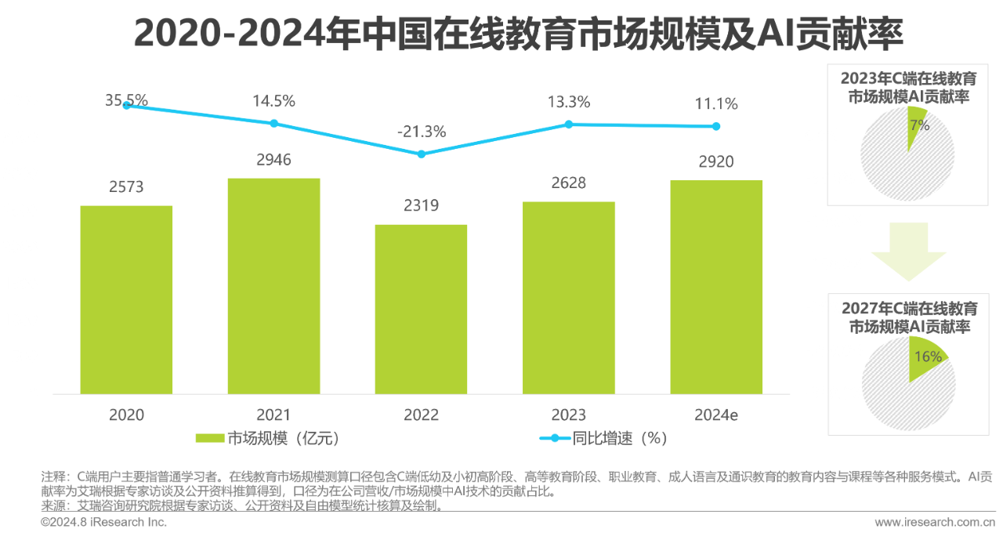
图1.1 2020年-2024年中国在线教育市场规模及AI贡献率
在智慧教育蓬勃发展的进程中，其虽展现出重塑传统教育范式的潜力，却仍面临多重实践困境亟待突破：如何利用技术手段提升学生学习效果和教学效率？如何应对海量教育数据带来的计算压力？如何在提升教育公平的同时，满足个性化教育需求？这些问题的存在，使得智慧教育的发展需要理论与实践的双重支撑，尤其在“双减”政策深化实施背景下，亟需通过智能算法优化教育资源配置效率，建立以质量提升为核心、以增效减负为路径的新型教育供给模式，方能破解规模化教育与个性化培养之间的固有矛盾，从而实现“提质增效”的目标。
在数字化转型加速推进的背景下，线上教育模式虽为突发公共事件中的教育连续性提供了基础保障，却亦凸显出传统在线教育模式在个性化学习支持与精准教学服务方面的结构性缺陷，这种局限性在后疫情时代教育新常态下愈发凸显为制约教育质量提升的关键障碍。在此背景下，教育智能化转型已成为后疫情时代重塑教育生态的核心命题，如何利用大数据技术构建学生知识图谱、通过人工智能技术精准预测学生学习状态并提供适配性学习资源，已成为智慧教育领域的研究热点。

研究意义
智慧教育的提出不仅是一种教育理念的创新，更是AI技术驱动下教育模式从“以教师为中心”向“以学生为中心”转变的具体体现。传统的教学模式以标准化的教学内容为主，忽视了学生之间的个体差异。研究表明，学生的学习能力、兴趣偏好以及知识掌握情况存在显著差异。智慧教育通过AI技术动态分析学生的学习行为和知识状态，为个性化教育提供了理论和技术支持，具有重要的学术价值和实践意义。
从理论层面来看，AI赋能的智慧教育正在重塑教育研究范式。通过深度神经网络构建的学生知识图谱和动态认知诊断模型，不仅能揭示学习规律，更开创了教育学研究与AI技术的交叉创新领域。基于人工智能的知识追踪技术通过持续建模学生的认知状态演变，为教学干预提供实时决策依据。强化学习驱动的个性化路径规划和生成式AI支持的自适应教学系统，正在拓展智慧教育的理论边界。
从技术层面来看，AI技术集群正在重构教育技术生态。智慧教育推动了多种前沿技术在教育场景中的集成与应用，深度学习算法通过挖掘百万级学习行为数据，不仅能生成个性化学习路径，更能预测学习瓶颈并提前干预。智能推荐系统融合知识图谱与认知诊断技术，通过分析学生的学习历史、兴趣偏好和知识状态，为学生推荐适合的学习资源和练习题目，从而提高学习效率，实现教育资源的精准匹配。自然语言处理技术通过语义理解进行文本分析与内容生成，使智能导学系统具备类人交互能力。特别值得关注的是，多模态学习分析技术通过整合眼动、语音等生物特征数据，正在构建更全面的学习者数字画像。
从社会层面来看，AI驱动的智慧教育正在重塑教育公平格局。智慧教育有助于推动教育公平与资源均衡的实现，长期以来，教育资源分布不均问题在农村和偏远地区尤为突出，这极大地限制了这些地区学生的学习机会和教育质量。若在传统教育难以覆盖的偏远地区，通过云端部署智能教学代理系统，能够使优质教育资源获取成本大大降低。AI个性化学习平台可根据区域特征动态调整教学策略，有效缓解城乡教育鸿沟。联邦学习技术在保护数据隐私的前提下，使跨区域教育大数据协同分析成为可能，为教育均衡发展提供了创新解决方案。此外，智慧教育还能够有效降低教育成本。通过在线学习模式，学生可以在家完成大部分学习任务，从而节省了交通成本和时间开销。对于学校和教育机构而言，智慧教育的应用减少了传统教学模式对人力资源的依赖，大幅提高了教学管理的效率和教学服务的质量。通过数据驱动的方式，智慧教育实现了教学流程的自动化和智能化，为教育资源的高效分配提供了可能。
智慧教育作为教育与AI技术深度融合的产物，不仅是教育改革的创新方向，也是解决教育公平与效率问题的关键手段。在当前社会发展和教育变革的背景下，研究智慧教育的相关技术与应用，具有重要的理论价值和实践意义。这不仅有助于提升教育系统的智能化水平，还为实现“人人皆学、处处能学、时时可学”的目标奠定了基础，智慧教育的普及也将为社会可持续发展和国家创新能力的提升提供重要助力。
尽管智慧教育在近年来取得了显著的进展，但其发展仍面临一些挑战。首先，数据隐私与安全问题是智慧教育推广过程中亟待解决的重要问题^{[1]}。如何在保护学生数据隐私的同时，充分利用教育数据进行智能化分析，是当前研究的重点方向之一；其次，智慧教育在不同地区和学校之间的发展水平存在较大差异，城乡教育资源的不平衡现象依然存在；再次，教师与AI协同机制的缺失影响技术落地效果；此外，智慧教育的推广还需要对教师进行系统的培训，以提升其对新技术的适应能力和使用效率；最后，教育大模型的伦理风险需要建立新的治理框架，算法偏见可能导致个性化推荐的系统性偏差。但这些挑战恰恰为AI教育研究指明了突破方向。
未来，随着信息技术的进一步发展，智慧教育将在个性化教学、资源共享、教育公平等方面发挥更加重要的作用。随着教育脑机接口、认知数字孪生技术等前沿技术的发展，智慧教育将突破传统学习范式，开创人机协同进化的教育新形态，生成式AI与自适应学习系统的融合将推动个性化教育进入新阶段，这些AI驱动的创新不仅将重塑教育体系，更将为构建终身学习型社会提供核心支撑。通过构建以学生为中心的智慧学习生态系统，智慧教育将推动教育理念和实践的深刻变革，为实现教育公平和社会可持续发展提供新的动力。

国内外研究现状
本节聚焦知识追踪与个性化习题推荐两大核心领域，系统梳理国内外最新研究成果，分析不同理论和模型的演进脉络及实践应用现状。

知识追踪模型
近年来，计算机科学和深度学习技术正迅猛发展，个性化智能教育已成为教育技术领域的重要趋势，如何准确地追踪学习者的知识状态，为他们提供个性化的学习支持，成为了一个重要研究方向。知识追踪（Knowledge Tracing，KT）是教育心理学、教育数据挖掘和学生建模领域的重要研究内容之一^{[2]}，近年来在智慧教育领域得到了广泛的研究和应用。其通过分析学生的学习历史数据，构建其知识状态的动态模型，进而预测其未来的学习表现。智慧教育不断兴起的趋势要求知识追踪模型不仅需要在预测精度上有显著提升，还需具备良好的解释性、稳定性，以便在实际教育场景中得到更广泛的应用^{[3]}。
知识追踪的主要任务是：给定一个学生的观测序列$X_{0},X_{1},⋯,X_{T}$，预测其下次的表现$X_{T+1}$，每次交互记为$X_{T}=(q_{T},a_{T})$，$q_{T}和a_{T}$分别表示回答的习题和作答正误。图1.2展示了一个典型的知识追踪的过程，学习者在时间维度上依次作答五个问题（$q_{1},q_{2},q_{3},q_{4},q_{5}$），其中前四个问题已有明确的作答情况，第五个问题则是待预测的目标，知识追踪模型利用学习者的历史作答记录，推断学习者在当前时刻对于某一知识点的掌握程度，进而判断下一道题（$q_{5}$）的作答表现，即预测学习者是掌握还是未掌握该知识点。通过知识追踪，教育系统或教育者可以动态评估和更新学生的知识状态，从而提供个性化的学习建议和干预措施，以提升学习效果^{[4]}。
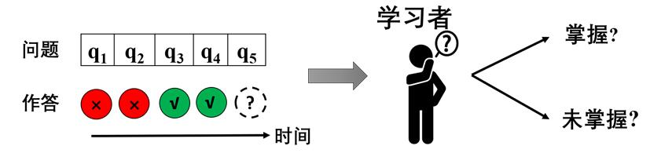
图1.2 知识追踪示意图
通过对现有流行的知识追踪方法的研究，本节概述了这些方法的理论基础和模型表现，包括传统方法和深度学习方法，为进一步的研究和实践提供了理论和实践参考。

传统知识追踪模型
传统的知识追踪模型主要分为两大类：贝叶斯知识追踪（Bayesian Knowledge Tracing, BKT）和因子分析模型（Factor Analysis Models）。
（1）贝叶斯知识追踪模型
贝叶斯知识追踪模型由Corbett和Anderson在1994年提出，采用隐马尔可夫模型（Hidden Markov Model, HMM）和贝叶斯信念网络（Bayesian Belief Network）来追踪学生在练习题目时知识状态的变化^{[5]}。标准BKT模型将技能与二元知识状态（未掌握和已掌握）关联起来，仅考虑从未掌握状态到已掌握状态的转换，忽略了遗忘理论的影响。
（2）因子分析模型
因子分析模型^{[6]}通过参数化的方式对学生的知识状态进行追踪，并根据多种因素进行做题答案预测，包括学生的先验知识、学习能力、学习速度、学习材料的熟悉程度、难度、学习环境的性质等。代表性的因子分析模型有项目反应理论（Item Response Theory, IRT）^{[7]}、加性因子模型（Additive Factor Model, AFM）^{[8]}和表现因子分析（Performance Factor Analysis, PFA）^{[9]}。研究者也在前人的研究基础上进行扩展研究，提出如基于在线项目反应理论OIRT的方法，能够在线学习系统中追踪学生能力^{[10]}。

深度学习知识追踪模型
近年来，随着深度学习技术的突破，深度学习KT模型迅速崛起。Piech等人^{[11]}于2015年开创了这一研究方向，提出了深度知识追踪（Deep Knowledge Tracing, DKT）模型，应用循环神经网络（Recurrent Neural Networks, RNNs）来捕捉学生在一系列问题和答案交互中的时间动态，并预测学生对新问题的回答^{[12]}。此后，深度学习知识追踪模型从简单的RNNs逐步发展为融合内存结构、注意力机制、图表示学习、文本特征和遗忘特性的复杂模型^{[13]}，使知识追踪更加精细化和个性化，更全面地理解学生的学习过程。
- 记忆增强
借鉴增强记忆神经网络（Memory-Augmented Neural Networks, MANN），通过键值内存动态捕捉技能掌握水平。DKVMN^{[14]}利用键值对内存来存储和更新学生的知识掌握状态，模型在学生作答过程中动态更新值内存，从而跟踪知识状态的变化；SKVMN^{[15]}在DKVMN的基础上引入序列处理机制，能够捕捉学生在学习过程中的序列信息，使得模型在处理长时间依赖关系和序列预测方面表现出色。DKVMN-LA^{[16]}是在DKVMN基础上结合行为特征与学习能力，对学生的长期历史学习记录进行分段，定义和计算学生在每个分段中的学习能力并提出一个新型习题记录表示方法。MSKT^{[17]}采用了记忆增强神经网络的思想和动态键值记忆网络模型的优点，在计算删除向量和增加向量时，使用了当前的记忆内容。
- 注意力机制
受到Transformer^{[18]}架构的启发，注意力机制被引入深度学习KT模型，用于捕捉问题之间的关系及其与学生知识状态的相关性。SAKT^{[19]}引入了基于自注意力机制（Self-Attention）的模型架构，用来捕捉学生历史交互中的重要信息，从而预测对未来问题的正确性；StableKT^{[20]}基于注意力机制，通过引入线性偏差和多头聚合模块提升模型在不同序列长度上的泛化能力，从而增强 长度泛化性能。
- 图表示学习
图神经网络（Graph Neural Networks, GNNs）等图学习技术因其在表示复杂结构信息方面的能力，被用于知识追踪模型GKT^{[21]}，以灵活地建模问题和技能之间的关系。GIKT^{[22]}模型利用图卷积网络（Graph Convolutional Network, GCN）聚合习题嵌入和知识点嵌入，缓解了数据稀疏性和多知识点问题。
- 文本感知
利用文本特征来学习问题表示和追踪学生的知识状态。EERNN^{[23]}练习文本作为模型输入之一，通过编码题目文本，结合学生的历史交互信息，来预测学生对新题目的回答；QIKT^{[24]}模型通过问题中心的认知表示，结合交互编码器、知识获取模块和问题解决模块等组件，处理学生的知识状态和学习过程。
- 遗忘感知
受学习曲线理论的启发，深度学习KT模型开始结合遗忘特征，模拟人类学习和遗忘的自然过程，以考虑学生的遗忘行为对知识追踪的影响。DKT-Forget^{[25]}在DKT的基础上引入了遗忘的概念，通过为每个学生建模遗忘曲线来模拟随时间递减的知识掌握程度；LFKT^{[26]}采用深度神经网络,利用学生答题结果作为知识追踪过程中知识掌握程度的间接反馈,建模融合学习与遗忘行为的知识追踪模型；CECAKT^{[27]}结合3D卷积神经网络和遗忘曲线，捕捉相同知识概念的历史交互来跟踪知识状态。

基于Transformer的知识追踪模型
注意力机制的兴起，特别是在自然语言处理中Transformer模型的成功，启发了KT领域的新一轮创新。Transformer架构的引入自2017年Vaswani等人提出Transformer模型以来，这一基于自注意力机制的深度学习架构在自然语言处理（NLP）领域取得了革命性进展^{[18]}。与基于循环神经网络（RNN）的模型相比，Transformer能够并行处理输入序列，大大加快训练速度，同时其注意力机制允许模型灵活地关注序列中的不同部分。基于Transformer架构的知识追踪模型因其强大的序列建模能力和并行处理优势，逐渐成为研究热点。这类模型不仅能够有效捕捉学生学习行为的时序模式，还能够通过注意力机制深入理解学生对不同知识点的掌握程度，从而提供更为精准的教育干预建议。如基于Transformer的知识跟踪模型SAINT^{[28]}结利用Transformer的强大功能，是首个将Transformer模型直接应用于知识追踪的尝试，它采用了编码器-解码器架构，其中编码器处理学生的答题历史，而解码器负责预测学生对未来题目的表现。SAINT+^{[29]}在SAINT基础上的进一步扩展，它添加了额外的输入特征，如问题难度、学生对问题的反馈时间等，来丰富学生题目交互的表示，能够更全面地理解每个学生的学习状态，并对其即将遇到的挑战提供更为精确的预测。DTransformer^{[30]}是在Transformer模型基础上进行改进的一种深度学习模型Diagnostic Transformer，结合对比学习算法，注重知识状态的稳定性，从而减少对特定学习模式的敏感性，在多个实验中表现出色，不仅提高了预测精度，还展示了更稳定的知识状态跟踪结果。

面向教育场景的推荐算法
个性化教育是教育领域的重要研究方向，而习题推荐作为个性化教育的关键技术之一，致力于通过智能算法根据学生的学习行为和知识掌握状态推送最合适的学习内容。随着人工智能、机器学习和大数据技术的快速发展，习题推荐算法逐渐演变为一个多学科交叉的研究领域，涵盖协同过滤、矩阵分解、深度学习、知识追踪等主流技术方法和新型多模态推荐方法。本节系统综述教育场景下的关键推荐算法，重点分析通用推荐技术并总结其在习题推荐领域面临的挑战。

协同过滤与矩阵分解方法
协同过滤（Collaborative Filtering, CF）是推荐系统领域的经典方法之一，其通过挖掘用户与物品之间的隐含关系，实现个性化推荐。在智慧教育领域作为推荐系统的经典范式，通过挖掘学生群体间的行为相似性实现个性化习题推荐。早期研究基于用户或题目的显式相似度计算，利用历史交互数据推断潜在兴趣偏好，主要借助用户协同过滤（User-based CF）^{[31]}或项目协同过滤（Item-based CF）^{[32]}，随后又发展出以模型为基础的协同过滤技术，先用历史数据训练得到一个模型，再用此模型进行预测，如Liu等人^{[33]}提出了一种基于用户相似度的题目推荐方法，通过利用用户历史交互数据，向用户推荐与其知识水平和兴趣相匹配的问题，从而提升问答系统的个性化和准确性；朱等人^{[34]}提出基于学生知识点掌握程度的协同过滤试题推荐方法，考虑了被推荐学生学习的个性和群组学生学习的共性，在保证试题推荐解释性的同时提高了试题推荐的可靠性。尽管协同过滤方法在推荐系统中取得了广泛应用，但其在教育领域中面临两大核心挑战：数据稀疏性和冷启动问题^{[35]}。在习题推荐场景中，学生与题目的交互数据通常较为稀疏，尤其是对于刚开始使用平台的新学生或冷门题目，协同过滤方法难以生成高质量的推荐结果，且传统协同过滤仅能捕捉学生的显式偏好，而无法利用隐式信息。
为突破协同过滤方法面临的挑战，矩阵分解技术通过隐语义建模实现重要创新，将学生与题目之间的交互关系建模为评分矩阵，并通过分解该矩阵提取学生与题目的隐含特征。典型方法如奇异值分解（SVD）^{[36]}，通过将评分矩阵分解为学生特征矩阵和题目特征矩阵的乘积，将学生-题目交互矩阵映射至低维潜在空间，捕获全局关联规律；知识点分解模型（KCA）^{[37]}进一步引入题目知识结构特征，通过分解题目与知识点矩阵增强推荐结果的可解释性。然而此类方法仍存在缺陷，如静态建模假设无法适应知识状态的动态演化，且隐式特征缺乏对教育认知规律的形式化表达，难以支撑精细化推荐需求。

深度学习驱动方法
近年来，深度学习技术通过端到端特征学习推动习题推荐进入新阶段。基于神经网络的方法能够自动学习学生与题目之间的复杂非线性关系，显著提升了推荐性能。深度协同过滤（Deep Collaborative Filtering, DeepCF）是深度学习在推荐系统中的典型应用，其通过将协同过滤与神经网络结合，从原始交互数据中提取高维表示，克服了传统方法依赖人工特征工程的问题。神经协同过滤NCF^{[38]}模型，率先将神经网络引入传统的协同过滤方法，利用多层感知机（MLP）建模用户和物品之间的交互关系；Li等人^{[39]}构建了基于三维特征协同支配的个性化学习资源推荐模型；Wang等人^{[40]}提出一种基于因果深度学习的个性化习题推荐方法，结合因果推断与深度学习的优势，通过建模学生的学习历史与行为模式，从而更加精准地推荐习题。
深度学习驱动的推荐方法中一个重要方向是序列建模。学生的学习过程本质上是一个动态的时间序列，而传统的静态建模方法难以捕捉学生知识状态随时间的演化。随着序列建模需求的凸显，研究者提出了一系列基于序列建模的推荐算法，通过对用户行为序列的动态建模，能够捕捉交互行为的上下文信息，如BERT4Rec^{[41]}基于Transformer架构建模长程依赖，在超长学习序列分析中表现优异；MSDCCL^{[42]}结合目标感知用户兴趣提取和多级序列去噪的跨信号对比学习框架，有效缓解行为序列中的噪声干扰。
尽管深度学习大幅提升了推荐性能，其黑箱特性导致决策过程缺乏可解释性，且计算复杂度限制了在资源受限场景的应用。

认知驱动型推荐方法
认知驱动型推荐方法通过知识追踪动态建模学习状态或借助知识图谱注入教育语义约束，生成符合认知发展规律的个性化习题列表。
知识追踪是动态评估学生知识掌握状态的关键技术，而习题推荐则是根据认知状态生成个性化练习的直接应用，因此知识追踪与推荐系统的融合标志着个性化教育从“行为匹配”向“认知适配”的范式升级。典型工作如DKT-CF^{[43]}将循环神经网络与协同过滤结合，通过隐状态向量动态表征知识掌握度，并据此推荐相关题目；He等人^{[44]}提出一种基于知识追踪和概念前提关系的习题推荐方法ER-KTCP；Li等人^{[45]}提出卷积知识追踪模型习题推荐模型LFCKT-ER，融合知识掌握与遗忘行为，结合模拟退火算法优化推荐练习的多样性；Pei等人^{[46]}提出一种基于知识追踪算法的增强型个性化习题推荐模型PERKT，采用双向门循环单元的卷积神经网络对学生的能力进行建模，从而提高了模型的可解释性。然而，知识追踪模型的性能高度依赖高质量、长周期的学习行为序列，在冷启动场景下推荐效果显著下降，且多数模型假设知识点独立，难以建模交叉知识点的综合应用能力。
知识图谱通过构建题目与知识点之间的图结构，能够支持更精细的推荐逻辑。Wang等人^{[47]}提出了知识图谱卷积网络KGCN用于推荐系统，通过将知识图谱信息融入推荐模型，增强了系统对用户偏好和项目特征的理解；Yang等人^{[48]}提出一种知识图谱对比学习KGCL模型，通过知识图谱增强方案和跨视角对比学习来减少知识图谱中的噪声和稀疏性，在长尾分布、稀疏交互及噪声实体场景下取得了优异的效果；叶等人^{[49]}提出了一种基于知识图谱增强的在线评测系统习题推荐算法MKR，结合了基于知识图增强推荐的多任务特征学习方法模型完成习题推荐任务；Guan等人^{[50]}提出一种基于知识图谱的可解释习题推荐方法KG4Ex，通过建模题目、知识点及其关联关系构建多模态知识图谱，并利用图注意力机制动态整合知识点掌握程度与题目语义信息，提供基于知识路径的可解释性推荐结果。然而，知识图谱的构建依赖专家标注的知识点拓扑关系，自动化构建易引入语义偏差，且静态图谱难以适应教学大纲变更或新兴知识点的快速迭代；此外，图谱仅反映知识体系的理想结构，未融合学生实时的掌握度变化，导致推荐结果可能偏离实际认知状态。
当前研究进展表明，尽管习题推荐算法取得了显著进展，但其仍然面临诸多挑战。首先，学生的学习行为数据通常具有高维稀疏性和噪声特性，如何从中提取有效特征是一个核心难题；其次，习题推荐需要在个性化与公平性之间实现平衡，既要满足每位学生的学习需求，又要避免推荐结果的不公平性；此外，如何提升推荐系统的可解释性，使其能够生成透明、可信的推荐结果，也是当前研究的重要方向^{[51]}。

研究内容
在智慧教育数字化转型的浪潮中，个性化习题推荐系统作为连接教学资源与学习需求的核心枢纽，正面临着前所未有的复杂挑战。教育场景的特殊性使得传统推荐技术难以直接迁移——学生认知状态具有非线性演化特征，学习行为数据呈现高维度、长序列特性，而教学目标的多元性又要求推荐结果需同时满足知识补全、能力强化、兴趣激发等多重诉求。本研究立足于智慧教育系统建设的现实需求，聚焦动态认知建模、长序列分析效率与多因子协同优化三大核心问题开展深度探索，研究内容主要有以下几点：
（1）动态认知感知的相似度计算模型研究
智慧教育场景下的个性化推荐本质上是对认知状态动态映射的过程。传统相似度计算方法建立在静态特征空间假设之上，难以适应教育场景中认知状态的时序演变特性。然而学生知识体系的构建并非线性累积过程，而是伴随着遗忘曲线衰减、能力跃迁等复杂动态行为，静态相似度计算会将这些动态变化视为噪声干扰，而非有效特征信号，从而导致推荐结果与真实认知需求错位。教育数据也具有显著的情境依赖性，同一学生在不同教学周期、不同知识模块中的表现可能呈现完全不同的特征分布。此外，线上学习环境中普遍存在的猜测作答、临时遗忘等异常行为，进一步加剧了相似度计算的失真风险。本研究提出动态认知感知相似度计算模型，正是为了建立具有时间感知能力的相似度计算方式，通过嵌入能力演化、难度自适应补偿、异常行为过滤等机制，识别学生认知状态的本质特征，为后续推荐决策提供可靠依据。
（2）高效长序列知识追踪模型研究
随着教育信息化进程的加速，学习行为数据的积累已从千级规模迈向百万量级，且时间跨度往往覆盖完整教学周期。现有Transformer架构虽在预测精度上表现优异，但其自注意力机制固有的复杂计算复杂度，在面对长达数百个交互事件的历史序列时，推理延迟可达秒级，严重制约了教育应用的实时反馈需求。更关键的是，长序列数据中蕴含的认知演化规律具有层次化特征：早期基础知识的掌握程度会影响后期高阶知识的学习效果，而近期学习行为往往对当前状态具有更强指示作用。本研究设计的知识追踪模型，通过稀疏注意力机制实现计算资源的智能分配，使模型能够聚焦于影响认知状态的重要交互事件，不仅提升了处理效率，更符合人类认知过程中“抓主要矛盾”的思维特性，为构建可解释、可干预的知识追踪系统奠定了方法论基础。
（3）多因子融合的级联推荐架构研究
教育目标的多元性决定了习题推荐系统必须实现多维度指标的协同优化。单纯追求答题正确率可能陷入“反复训练已掌握知识点”的误区；过度强调知识覆盖面又易导致学习深度不足。这种精度与广度的权衡困境在传统单阶段推荐系统中尤为突出；更严峻的是，教育场景中的多目标优化并非静态权衡，而需要根据教学阶段动态调整。本研究构建的级联推荐架构通过粗筛与精排的两阶段决策流程，不仅符合人类渐进式认知的生理特性，更重要的是为多目标动态优化提供了结构化实现路径。

研究贡献及创新点
基于上述研究内容，本文的主要贡献与创新有以下几点：
（1）提出一种动态认知感知相似度计算模型DCF-Sim（Dynamic Cognitive-aware Fusion Similarity），通过时间衰减机制量化学生能力的时序演化特征，构建难度敏感的非线性权重函数评估学生能力，引入条件触发式异常检测机制，构建动态化、多维度的相似度计算方法，精准捕捉学生能力的实时变化，解决传统方法对认知状态动态性建模不足的问题。
（2）设计了一种稀疏注意力知识追踪模型SATKT（Sparse Attention Transformer Knowledge Tracing），问题知识嵌入模块帮助模型更好地捕捉题目特征，稀疏注意力机制通过强化了注意力在核心行为上的聚焦能力。创新的复合损失函数进一步增强了模型的鲁棒性，促进了模型在不同数据集上的适应性和稳定性，在保证预测精度的同时显著提升长序列处理效率，实现教育场景知识状态的高效追踪。
（3）构建了一个基于知识追踪和动态认知感知的级联推荐框架SATKT-MFCER（Multi-Factor Fusion Cascaded Exercise Recommendation based on SATKT），通过综合相似度驱动的候选集筛选实现粗粒度推荐覆盖，结合知识掌握度优化的推荐集生成完成细粒度校准，兼顾推荐广度与精度，保证推荐结果的个性化和精准性。

论文结构
本文内容共五章，下面分别对每章内容进行概述：
第一章绪论阐述智慧教育背景下个性化习题推荐系统的研究背景与意义，分析知识追踪与推荐算法领域的国内外研究现状及现存挑战。明确本文的研究目标，提出动态认知感知多因子相似度计算、稀疏注意力知识追踪及级联推荐三大核心研究内容，总结研究的贡献与技术创新点，最后概述全文组织结构。
第二章是基于动态认知多因子融合的相似度模型研究，剖析传统相似度计算方法在教育场景中的局限性，提出动态认知多因子融合模型DCF-Sim。详细介绍模型的设计思路，重点阐述其动态特征建模与多因子协同机制。
第三章是基于稀疏注意力的知识追踪算法研究，针对长序列知识追踪的瓶颈，提出SATKT模型。系统阐述模型实现方法，通过融入问题知识嵌入、稀疏注意力机制以及混合损失函数实现对学生知识掌握的精准预测，并通过系统性实验验证模型的有效性。
第四章是基于深度知识追踪的多因子融合习题级联推荐方法研究，结合第二章和第三章的研究内容，构建SATKT-MFCER级联推荐框架。首先解析级联推荐的层级筛选原理，提出通过动态相似度初筛与知识掌握度精排的协同机制。最后基于真实的教育数据集来开展系统性实验，验证推荐系统在精度、广度方面的综合优势。
第五章对研究内容总结并进行未来展望。首先总结本文在动态认知建模、高效知识追踪及级联推荐架构方面的研究成果，分析当前方法的局限性。接着针对知识追踪和习题推荐等方向，提出未来研究的技术路径与应用拓展构想。

基于动态认知多因子融合的相似度计算模型
在个性化习题推荐系统中，传统相似度计算方法往往难以适应教育场景的复杂需求，如学生认知状态随学习进程动态演化、知识点间存在关联迁移效应、异常行为与数据稀疏性导致评估偏差。针对这些问题，本章提出动态认知感知融合相似度计算模型（Dynamic Cognitive-aware Fusion Similarity, DCF-Sim），其核心是通过多维度认知特征的协同建模，构建教育场景专用的精细化相似度计算框架。本章首先阐述相似度计算的基础理论与教育场景的适配性挑战，随后介绍DCF-Sim模型设计思路，为后续章节的习题推荐算法提供动态、可解释的相似度评估框架。

传统相似度计算模型
相似度计算是推荐系统与个性化学习领域的核心技术，其目标是通过量化用户行为模式的相似性，为资源匹配与群体划分提供数学依据。随着应用场景从电子商务、内容平台向教育科技领域扩展，相似度计算方法体系持续演进，逐渐从简单的数值比对发展为融合多维度特征的复杂建模过程，更需进一步突破传统范式以应对认知状态动态演化、知识关联迁移、行为稀疏性等多维挑战。本节系统梳理当前主流方法的数学原理、适用场景及局限性，为教育场景下的模型改进提供理论支撑。

余弦相似度
余弦相似度（Cosine Similarity）的理论基础可追溯至向量空间模型（Vector Space Model, VSM）的提出。Salton等人^{[52]}在信息检索领域首次系统性地将文本表示为高维向量，并利用向量夹角的余弦值衡量文档间的语义相似性，这一方法为后续文本相似性计算奠定了基础。其数学公式定义为：
$${Sim}_{cos}\left(u,v\right)=\frac{u∙v}{∥u∥∥v∥}=\frac{\sum_{i=1}^{n}{u_{i}v_{i}}}{\sqrt{\sum_{i=1}^{n}{{u_{i}}^{2}}}\sqrt{\sum_{i=1}^{n}{{v_{i}}^{2}}}}$$ | (2-1)
其中，$u$和$v$表示用户向量（如答题得分向量），$u_{i}$和$v_{i}$为第$i$题的得分。值域为$\left[−1,1\right]$, 值越大表示相似度越高。该公式通过内积与向量范数的比值，量化向量方向的一致性程度。几何意义上，当两向量夹角趋近于0°时，余弦值趋近1，表明方向高度相似；夹角为90°时余弦值为0，表征向量正交无关；夹角大于90°则余弦值为负，反映方向背离特性^{[53]}。
然而，余弦相似度在教育数据挖掘中的适用性存在显著局限性。首先，它缺乏对题目难度的敏感性。由于余弦相似度对特征维度进行等权处理，它无法区分高难度题目与基础题目的认知价值差异，两名能力悬殊的学生可能在简单题目上表现一致，但在高难度题目上却表现出明显的差异，余弦相似度仍可能给出较高的相似性评估，导致能力误判^{[54]}。此外，余弦相似度还忽略了时序动态性，传统的余弦相似度计算未纳入时间衰减因子，在处理历史答题记录时对所有记录给予相等权重，即早期答题记录与近期行为对相似度贡献等同，但研究表明学生近期的答题表现可能更能反映其当前的能力状态^{[55]}，因此该方法可能因为过度依赖早期数据而导致评估效果的降低。这些局限性表明，尽管余弦相似度在通用场景下具有较高的计算效率和方向敏感性，但在教育领域中，仍需结合认知诊断理论和时序建模技术进行改进，从而提升学习者相似度度量的科学性和准确性。

曼哈顿距离
曼哈顿距离（Manhattan Distance）的理论基础可追溯至城市网格路径规划的几何模型，其核心思想源于对现实空间直角移动模式的数学抽象。对于$n$维空间中的两点$u=\left(u_{1},u_{2},…,u_{n}\right)$与$v=\left(v_{1},v_{2},…,v_{n}\right),$曼哈顿距离表示为：
$$Distance_{\text{Manhattan}}\left(u,v\right)=\sum_{i=1}^{n}{\left|u_{i}−v_{i}\right|}$$ | (2-2)
该公式通过线性累加策略模拟城市街区的正交移动路径，直接反映实际场景中的累积差异成本。与欧氏距离的平方运算不同，曼哈顿距离因避免差值放大效应，对数据噪声具有更强的包容性，即使当在线学习平台记录的学生答题时间存在偶然偏差时，该方法仍能稳定评估其整体行为模式，因此其在物流路径优化、医学影像配准等领域广泛应用，尤其适用于需直观解释差异来源的场景。
然而，在智慧教育领域的复杂需求下，曼哈顿距离的局限性逐渐显现：其一，当分析维度扩展至典型教育场景的知识点数量时，高维空间的数据稀疏性导致距离值的区分度显著衰减^{[56]}，影响学生群体的精准分簇；其二，其维度独立性假设割裂了学科间的内在关联，例如未能捕捉数学逻辑训练对物理问题解决的迁移促进作用，可能导致跨学科能力评估的偏差。尽管如此，该方法输出的累计差异值仍为教师人工诊断提供直观依据，在粗粒度学习差距分析中保持实用价值。

Jaccard相似系数
Jaccard相似系数的理论框架源于生态学领域对物种分布相似性的量化需求。Jaccard^{[57]}通过集合论构建了二元存在性数据的评估模型，其数学定义为：
$${Sim}_{\text{Jaccard}}\left(A,B\right)=\frac{\left|A∩B\right|}{\left|A∪B\right|}$$ | (2-3)
该相似系数通过元素共现比例来衡量相似性，其值域严格限定在[0, 1]区间，当相似度值为1时，表示完全重叠。Jaccard相似系数的本质优势在于它能够很好地适应稀疏数据的情况。如在慕课平台上，对于仅完成5%题库的新生用户，Jaccard相似系数仍能通过其答对的题目集合来生成有效的相似性评估^{[58]}。这一特性使其在冷启动推荐、社交网络社群发现等场景中得到了广泛应用。对于跨学科课程组合模式识别等粗粒度分析，Jaccard系数也展现出独特的优势^{[59]}，因此为教育资源的初步匹配提供了可行的方案。
然而，Jaccard相似系数的局限性在于，它无法有效表征学习过程中的动态演变，例如从错误到精通的渐进轨迹，且难以适应实时的教学调优；它也存在认知深度盲区，将答题正确性简化为二元变量，无法区分“猜测正确”与“掌握精通”的本质差异。因此，在适应性教学系统的设计中，Jaccard系数并不完全适用，尤其是在需要动态调整学习路径的场景中。
上述分析表明，传统相似度计算方法在通用场景中虽具理论基础，但其对教育数据动态性、认知关联性及稀疏性的适配能力存在本质局限。为此，本研究提出动态认知多因子融合相似度计算模型（DCF-Sim），通过多维认知特征的协同建模实现教育场景的精细化相似度评估。

动态认知多因子融合的相似度计算模型
本文在个性化智慧教育的背景下，考虑到基于以上相似度计算方法的局限性，提出动态认知多因子融合的相似度计算模型（Dynamic Cognitive Multi-Factor Fusion Similarity Model, DCF-Sim）。该模型通过整合教育场景中的多维认知特征，显著提升用户相似度计算的精度，为个性化题目推荐提供可靠依据。如图2.1所示，DCF-Sim通过三个核心模块协同作用：认知特征融合方法、异常行为惩罚机制、多因子协同计算框架，其设计充分考虑了学生能力演化、题目难度差异与行为异常检测等关键要素。本节将分别详细阐述各模块的设计原理、实现方法与理论依据。
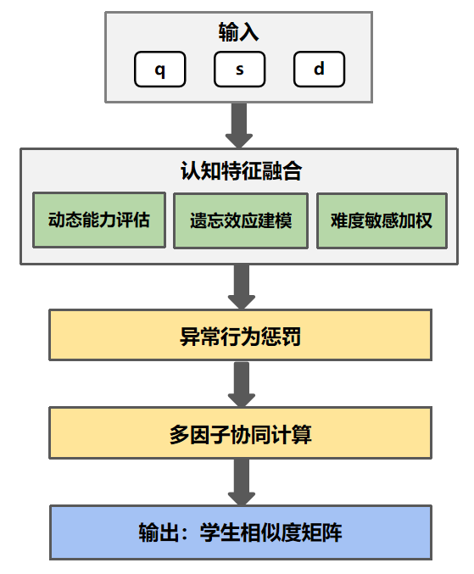
图2.1 DCF-Sim模型架构图

认知特征融合方法
认知特征融合是DCF-Sim的核心模块，它通过三阶段处理生成用户的表征向量，主要包括三个步骤：能力评估、遗忘权重计算和难度加权计算。通过这三个阶段的特征融合，DCF-Sim可以为每个学生生成一个综合能力评估向量，这个向量充分考虑了学生的历史表现、题目难度和遗忘效应，能够更精准地表达学生的认知状态。

动态能力评估
为了更精确地模拟学生的认知状态，DCF-Sim使用了一种动态的能力评估机制，以充分利用学生的历史学习行为序列。传统的能力评估方式往往采用静态方法，忽视了学生能力随时间和答题经验的演化特征，无法及时响应学生近期的学习表现。DCF-Sim则以学生答题记录为基础，通过对历史答题行为序列赋予不同的权重，采用加权平均的方式实现能力的动态更新。在具体实现中，学生的答题记录不仅仅是基于答题的正确与否，还考虑了答题的时序，对学生之前的答题记录进行加权，学生近期答题行为的权重较高，更能体现学生当前真实的能力水平；相较之下，更早期的答题表现权重逐渐减弱，以避免历史数据对当前能力评估造成过多干扰。
时序权重的赋值采用指数衰减机制，通过半衰期参数控制历史行为信息的衰减速度。半衰期参数的合理选择对模型效果至关重要，答题序列较短时，历史行为数量有限，半衰期应相对较小，避免过度依赖少量早期数据，确保模型能够更快速地响应最新的学习状态变化；而当答题序列较长时，历史行为数据丰富，半衰期可适当延长，使模型能够兼顾近期表现与长期学习趋势，避免因忽视历史信息而导致能力评估的短期波动过大。在习题推荐场景下，半衰期应与答题序列长度成正比或保持一定的比例关系，确保指数衰减权重覆盖合理的历史时间窗口。例如，对于平均答题序列长度为$N$的数据，半衰期$HL$可以选取为$N/k$（其中$k$为经验系数），保证历史行为的权重在指数衰减下既不过快消失，也不过慢延续。
对于学生$u$的答题序列$\left\{\left(q_{1},s_{1},t_{1}\right),…,\left(q_{m},s_{m},t_{m}\right)\right\}，$其能力值数学表达式为：
$$a_{u}=\frac{\sum_{i=1}^{m}{s_{i}}⋅w_{t}\left(t_{i}\right)⋅w_{d}\left(q_{i}\right)}{\sum_{i=1}^{m}{w_{t}}\left(t_{i}\right)⋅w_{d}\left(q_{i}\right)}$$ | (2-4)
其中，$w_{t}\left(t_{i}\right)={0.5}^{\left(t_{\text{current}}−t_{i}\right)/HL}$为时间衰减权重（$HL$为半衰期)，$w_{d}\left(q_{i}\right)=0.5+d_{q_{i}}$为难度权重$\left(d_{q_{i}}∈\left[0,1\right]\right.$为题目难度)。这样的设计赋予近期答题更高权重，同时强化高难度题目$\left(d>0.5\right)$的影响。

遗忘效应建模
学生在学习过程中所掌握的知识并非静态不变，而是呈现出随时间推移逐渐遗忘的特点，这一认知规律已经被艾宾浩斯遗忘曲线广泛验证和深入研究。为了准确模拟这一动态特性，DCF-Sim的遗忘效应建模在艾宾浩斯遗忘曲线理论的基础上，设计指数衰减函数模拟知识保留率的动态变化。在每一道题目的回答中，考虑了学生的答题时间间隔，利用遗忘曲线来加权不同时间段的答题行为。随着时间的推移，学生对某个知识点的掌握逐渐降低，因此模型将通过半衰期方法来计算每道题的权重，从而反映学生在不同时间点对该题的记忆情况，使模型对学生能力的评估更加精准和符合实际认知规律。
对于第$i$题的时间间隔$Δt_{i}=t_{\text{current}}−t_{i},$其遗忘权重为：
$$w_{f}\left(Δt_{i}\right)=0.5^{Δt_{i}/HL}$$ | (2-5)
其中，当$Δt_{i}=HL$时，权重衰减至初始值的$50\%$，能够有效刻画学习与遗忘的动态平衡过程。

难度敏感加权
在个性化习题推荐领域，题目难度始终是影响学生认知能力准确评估的重要因素，不同难度题目对学生知识掌握状态的体现存在显著差异，一般而言，学生在简单题目上的正确表现，可能无法充分体现其真实能力；而在高难度题目上的成功作答，则往往能够更加准确和真实地揭示学生的认知能力和知识状态。DCF-Sim通过引入题目的难度元数据，将每道题的难度作为加权因子参与到能力评估中。模型将题目难度作为加权项，以更好地反映学生在面对不同难度题目时的表现和认知状态。高难度题目会相对给学生更大的挑战，因此会在评分时给予更高的权重，而简单题目则相对较低，这种机制能够更精确地反映题目难度对学生认知状态评估的重要性。
通过题目元数据加载模块获取标准化难度值$d_{q}∈\left[0,1\right]$，构建非线性权重函数：
$$w_{d}\left(q\right)=0.5+sigmoid\left(γ\left(d_{q}−d_{0}\right)\right)$$ | (2-6)
其中$，γ=2.2$和$d_{0}=0.5$校准参数，确保高难度题目$\left(d>0.7\right)$权重提升至1.3倍以上， 低难度题目$\left(d<0.3\right)$权重降至0.7倍以下。这一设计遵循了教育心理学中广泛认可的“合意困难”原则，即适当的挑战能够更准确地体现学生的真实能力水平。通过这种难度敏感加权机制，学生在高难度题目上表现出的能力可以被充分肯定，而简单题目上偶尔的错误则不会对整体评估造成过度影响，从而避免学生能力的高估或低估。

异常行为惩罚机制
在实际学习场景中，学生的行为数据中可能存在异常表现。在认知科学中一个现象是“高能力者答错简单题”，其往往表明学生在某些情况下出现了异常行为，可能是由于答题时的疏忽或者其它非认知因素所致，这种异常行为若不妥善处理，可能会误导模型对学生真实能力的判断。为了有效处理这一现象，DCF-Sim设计了条件触发式惩罚机制，以提高模型对异常数据的鲁棒性。
该机制的核心思想是通过条件触发的方法识别与学生能力水平严重不符的答题表现，如在计算学生相似度时，针对一些高能力且在低难度题目上错误的行为进行惩罚。模型会首先检查学生的能力评估值，如果学生的能力值较高且在简单题目上的答错率较高，则对其计算的相似度进行适当的惩罚。这一惩罚能够有效抑制学生偶尔的错误行为对相似度计算的影响，避免高能力学生由于偶然错误而对其他学生的推荐结果产生过大的影响。
惩罚的实现方式是通过施加惩罚系数主动降低这些数据的权重来调整学生的能力评估结果。当学生在简单题目上的表现不符合其能力水平时，系统会给该学生的能力值施加一个惩罚因子，降低其相似度评分。
基于认知诊断理论，首先进行触发条件建模，当学生能力值$a_{u}>0.7、$在难度$d_{q}<0.3$的题目上答错$\left(s_{u,q}=0\right)$时，触发异常标记。定义异常检测函数：
$$sigmoid\left(u,q\right)=I\left(a_{u}>0.7\right)⋅I\left(s_{u,q}=0\right)⋅I\left(d_{q}<0.3\right)$$ | (2-7)
对异常题目的特征值施加惩罚系数$η=0.3$, 调整公式为：
$$v\left(q\right)=\left(2s−1\right)⋅w_{t}⋅w_{d}⋅η$$ | (2-8)
DCF-Sim基于认知矛盾的惩罚机制，能够有效提高模型的鲁棒性和可靠性，以更好地反映学生的真实学习状态。

多因子协同计算框架
在DCF-Sim模型中，相似度计算不仅依赖于学生的历史答题记录，还融合了多个认知因子，包括学生的能力、答题难度、遗忘因子以及异常行为的惩罚，共同进行相似度计算，避免单一特征造成的偏差。通过多因子协同计算框架，DCF-Sim可以更加精确地评估学生之间的相似度，从而更细致地刻画学生的认知状态相似度，为个性化推荐系统提供更加有效的支持。

多因子加权融合
为实现更全面的能力状态表征，在DCF-Sim框架中学生的能力评估、题目难度和遗忘因子等信息被整合进一个带权重的答题记录中，即学生的综合能力评估不仅考虑答题正确与否这一基本维度，更纳入了题目难度的差异性和学生对知识点的遗忘规律，有效克服传统方法只关注单一维度所导致的局限性，为个性化推荐提供更精准、更全面的评估依据。
每个学生在每道题上的答题行为都可以用一个加权的得分表示，该得分不仅仅反映学生答对或答错的情况，还综合了该题目的难度、学生的能力和遗忘效，这使得模型能够全面地考虑学生的认知状态，而不仅仅依赖单一的答题正确性。学生的能力值通过加权答题记录的得分计算，公式为：
$$a_{u}=\frac{\sum_{i=1}^{m}{s_{i}}⋅w_{t}\left(i\right)⋅w_{d}\left(q_{i}\right)}{\sum_{i=1}^{m}{w_{t}}\left(i\right)⋅w_{d}\left(q_{i}\right)}$$ | (2-9)
其中，$s_{i}∈\{0,1\}表示$第$i$题的答题结果(0为答错，1为答对)，$w_{t}\left(i\right)=0.5^{\left(m−i\right)/HL}为$时间衰减权重$(HL$为半衰期参数)，$m$为总答题数，$i为$题目在序列中的位置（从1到$m$, 最近答题$i=m)。w_{d}\left(q_{i}\right)=0.5+d_{q_{i}}$为难度权重，若题目元数据缺失，默认$d_{q_{i}}=0.5$。
综合前面提到的相关因子，每个学生在题目$q$上的加权得分$v\left(q\right)$计算为：
$$v\left(q\right)=\left(2s−1\right)⋅0.5^{\left(m−pos−1\right)/HL}⋅\left(0.5+d_{q}\right)⋅η$$ | (2-10)
其中，$pos$为题目在答题序列中的位置（从0开始），$η$为异常惩罚系数，由以下条件触发：
$$η=\left\{\begin{matrix}0.3 & \text{if }a_{u}>0.7 and s=0 and d_{q}<0.3 \\ 1.0 & \text{otherwise}\end{matrix}\right.$$ | (2-11)

综合相似度计算
有了加权得分后，DCF-Sim使用了一种改进的余弦相似度计算方法。余弦相似度本身是通过计算两个向量的夹角来衡量它们的相似度。
考虑到每个学生答题行为的差异对其进行改进，对余弦相似度引入了覆盖惩罚项，根据学生之间共同答过的问题的数量，调整最终的相似度分数。如果两个学生共同答过的问题数量较少，则相似度会受到一定的惩罚，从而避免仅凭少量相同题目的表现来计算过高的相似度，因此该机制有效抑制答题覆盖不足导致的相似度高估问题，具体计算公式如下：
Simu,v=q∈Quv​vuqvvqvuvv⋅0.95ΔQ | (2-12)
其中，$Q_{uv}=Q_{u}∩Q_{v}$表示用户$u$和$v$共同回答的题目集合；$ΔQ=\left|Q_{u}∪Q_{v}\right|−\left|Q_{uv}\right|$，表示非共同答题数量；覆盖惩罚系数$0.95^{ΔQ}$表示每增加一题非共同答题，相似度衰减$5\%$。
通过多因子协同计算框架，DCF-Sim能够为每个学生生成一个精确的相似度矩阵。该矩阵不仅考虑了学生的历史表现，还结合了学生的能力评估和题目的难度，从而能够为每个学生推荐更符合其学习状态的题目。最终，这些推荐结果可以被用于个性化学习路径的推荐，帮助学生更高效地学习和复习。

本章小结
针对教育推荐系统中存在的学生能力动态变化难以捕捉、异常答题行为干扰以及数据不足导致的推荐不准确等问题，DCF-Sim模型通过整合多维学习特征，提出了一种改进的相似度计算方法，从认知科学的理论视角出发融合三大核心维度：其一，基于艾宾浩斯遗忘曲线的时间衰减机制，通过半衰期模型动态加权历史答题记录，量化学生能力的时序演化特征；其二，构建难度敏感的非线性权重函数，强化高认知负荷题目对能力评估的贡献度，契合教育心理学中的“合意困难”原则；其三，引入条件触发式异常检测机制，对高能力学生在低难度题目上的异常失误施加动态惩罚，有效抑制噪声干扰。相较于传统方法对静态行为数据的依赖，DCF-Sim能够在面对学生复杂的认知过程和行为时更细致地反映学生学习过程中的状态变化。这种动态化、多维度的分析方法为第五章习题推荐系统的开发提供了基础支持，使得系统可以根据学生当前能力水平、知识遗忘程度和特定薄弱环节，生成与个人学习进度相匹配的题目推荐列表。

基于稀疏注意力Transformer的知识追踪算法
近年来，Transformer模型以其卓越的序列数据处理能力被引入知识追踪领域，但其在处理长序列时计算复杂度高，且预测准确率仍存在进一步提升的空间。为解决这些问题，本研究提出一种深度学习知识追踪模型——稀疏注意力Transformer知识追踪（Sparse Attention Transformer Knowledge Tracing, SATKT）。本章首先回顾和介绍深度学习中经典的Transformer模型及其知识追踪领域中典型模型SAKT（Self-Attentive Knowledge Tracing）；随后，在此基础上提出SATKT模型，融入问题知识嵌入、稀疏注意力机制以及混合损失函数的协同优化，构建高效精准的知识状态预测；接着介绍实验设计与实施过程，详细说明数据预处理、实验细节以及结果分析，结果说明在预测准确率、模型泛化性等方面显著优于现有的主流模型，为提升知识追踪模型的性能提供了新的思路。

关键模型与技术基础
知识追踪模型的架构设计需要兼顾通用序列建模能力与教育场景特异性。本节聚焦两类具有里程碑意义的模型：作为通用序列建模范式的Transformer架构与首个自注意力知识追踪专用模型SAKT。通过对比分析其技术特性与领域适配性，揭示现有方法在长序列处理效率、特征解耦建模等方面的不足，为后续创新模型的提出奠定理论基础。

Transformer模型
传统的循环神经网络（RNNs），如LSTM（长短期记忆网络）和GRU（门控循环单元），在捕捉序列中的时间依赖性方面处理序列数据时表现出色。通过递归结构，LSTM和GRU能够在每个时间步处理当前输入并保持记忆，从而将历史信息传递到后续时间步。然而，这些模型在处理长序列时面临显著的挑战，尤其是当序列较长时，模型的记忆能力会逐渐衰减。此外，这些传统的循环神经网络在长序列的训练和推理过程中需要较长的时间，计算时间复杂度较高，因此难以满足大规模在线教育场景中对实时性和效率的要求。
Transformer模型的提出为解决这些问题提供了一个全新的解决方案。与传统的循环神经网络不同，Transformer模型完全依赖自注意力机制（Self-Attention），能够在同一时间处理序列的所有元素，而非逐步进行递归计算。自注意力机制使得Transformer能够在一个时间步内捕获整个序列中的全局依赖关系，显著提升了序列建模的效率和效果。同时，由于Transformer的计算方式不依赖于时间步的顺序，它支持高度的并行化，从而大大加速了计算过程。这种并行化能力使得Transformer能够处理更大规模的数据集，成为现代序列建模任务中的标准方法之一。然而，Transformer模型的直接应用需要适应知识追踪任务的特殊性，例如需要处理学生的作答行为与题目特征之间的复杂关系，以及捕获学习者知识状态的动态变化。因此，Transformer在处理知识追踪任务时，需要进行适当的定制化调整，以确保能够捕捉这些动态变化，并有效预测学生的学习进度。
在知识追踪任务中，Transformer的编码器-解码器架构可被适配为动态认知状态建模器。如图3.1所示，Transformer的基本结构可以概括为编码器-解码器（Encoder-Decoder）架构，其中编码器Encoder模块将输入序列映射为高维隐状态向量，解码器Decoder模块则根据这些隐状态向量生成目标序列。Transformer依赖自注意力机制来高效建模序列，并避免了递归计算的局限，显著提高了训练效率和表示能力。
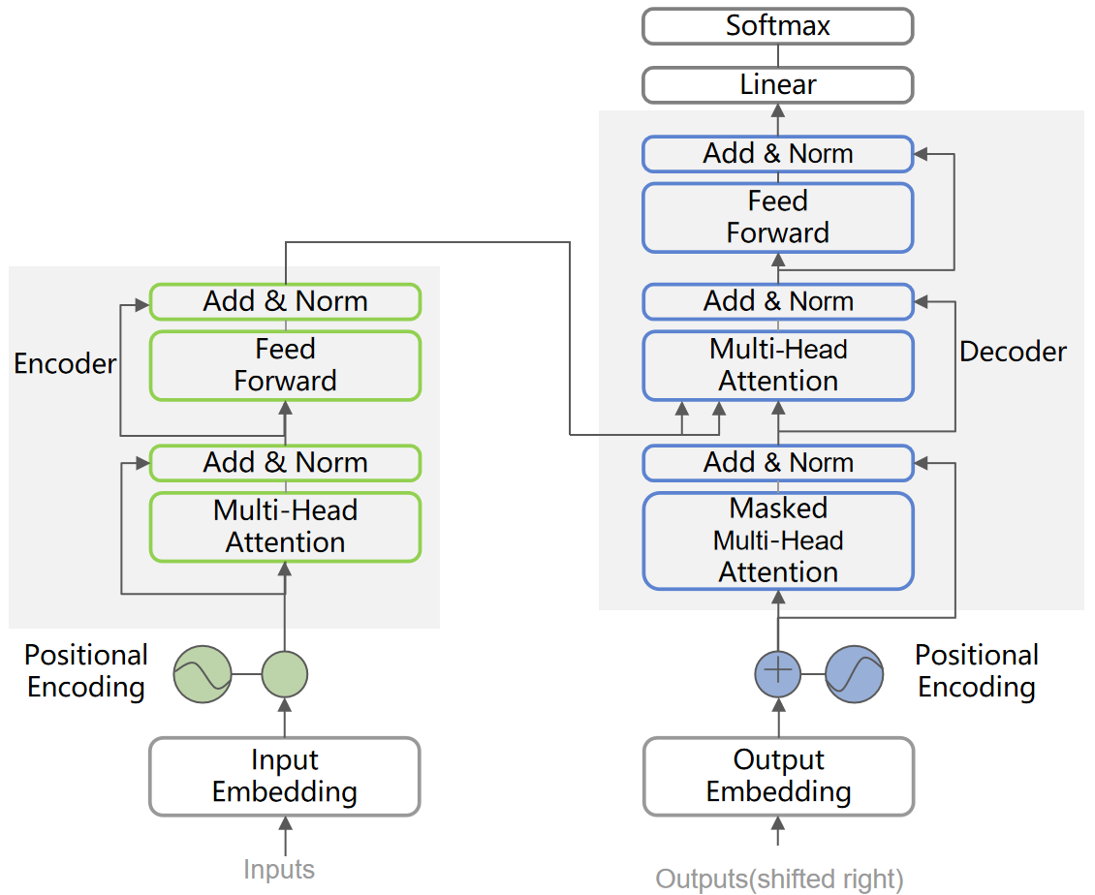
图3.1 Transformer模型架构图
每个Transformer模块主要由以下几个关键部分构成：
（1）多头注意力机制
多头注意力机制是Transformer架构的核心，用于捕获序列中不同部分之间的复杂关系。对于一个输入序列$X=\left[x_{1},x_{2},…,x_{n}\right],$通过线性映射生成查询（Query）、键（Key）和值（Value）矩阵$Q、K$和$V$。 注意力分数的计算公式为：
$$Attention\left(Q,K,V\right)=softmax\left(\frac{{QK}^{⊤}}{\sqrt{d_{k}}}\right)V$$ | (3-1)
其中，$d_{k}是键向量的维度，\sqrt{d_{k}}$是键向量的缩放因子，用于避免点积结果过大。多头注意力机制通过将注意力分数扩展到多个独立的注意力头：
$$MutiHead\left(Q,K,V\right)=Concat\left({head}_{1},…,{head}_{h}\right)W^{O}$$ | (3-2)
其中，每个注意力头${head}_{i}$独立计算，$W^{O}$为输出投影矩阵。
（2）前馈神经网络
Transformer在每个编码器和解码器层中包含一个两层的前馈神经网络，用于对每个时间步的特征进行非线性变换。其计算过程为：
$$FFN\left(x\right)=max\left(0,{xW}_{1}+b_{1}\right)W_{2}+b_{2}$$ | (3-3)
其中，$W_{1}、W_{2}$为权重矩阵，$b_{1}、b_{2}$为偏置向量。
（3）残差连接与层归一化( Residual Connection and Layer Normalization)
Transformer通过在每个子层后引入残差连接与层归一化，解决梯度消失和训练不稳定性问题。其公式为：
$$Output=LayerNorm\left(x+SubLayer\left(x\right)\right)$$ | (3-4)
其中，$SubLayer\left(x\right)$表示多头注意力或前馈网络的输出。
通过以上结构，Transformer能够在训练过程中动态调整序列中各时间步的权重，从而有效捕获全局和局部的依赖关系。

SAKT模型
SAKT（Self-Attention Knowledge Tracing）于2019年首次提出，是首个将自注意力机制引入知识追踪的模型，标志着知识追踪领域从传统循环神经网络向注意力机制的关键转型^{[18]}。SAKT的关键突破在于摒弃了RNN的序列递归计算模式，转而采用基于位置编码的全局自注意力机制，实现了对历史交互序列的并行化建模。模型的核心思想是使用自注意力机制，通过建模学生作答序列中的全局依赖关系来预测学生对某一知识点的掌握情况。在SAKT模型中，学生的作答历史序列被用作输入，其中包括每个学生的题目编号和回答结果，再通过自注意力层提取这些作答行为之间的全局依赖性，并利用多头注意力机制捕获序列中不同部分之间的复杂关系，最终输出学生对下一个问题的掌握概率，以此预测学生的知识状态。
SAKT模型基于单层Transformer的编码器模块，其架构如图3.2所示，主要包括输入嵌入层、自注意力层和输出层。在SAKT模型中，输入是学生的作答历史序列，包括问题编号和回答结果，输入序列首先通过交互嵌入矩阵和位置编码进行处理，得到每个时间步的嵌入表示。然后，这些嵌入表示被送入多头自注意力层，以捕获序列中各个元素之间的关系，经过前馈神经网络层的处理，最终输出层生成对下一题目掌握概率的预测。
（1）Embedding层
输入嵌入层负责将离散的学生作答数据转换为连续的向量表示，将学生当前正在答题的习题以及历史交互映射到嵌入空间。在时间戳$t+1$时，当前的题目$e^{t+1}$被嵌入到查询空间（Query Space），而学生的过去交互数据$x_{t}$则通过Interaction Embedding转换为键（Key）和值（Value）空间。
（2）自注意力机制
SAKT使用自注意力机制，这意味着模型会基于之前的所有时间步长计算每个元素的权重。每个时间戳上的注意力权重$a_{i,j}$仅依赖于前一个元素，即每个时间戳的注意力权重是基于前一元素与当前元素之间的关系估算的。
（3）注意力权重计算
每个时间步，模型计算当前交互与历史交互之间的注意力权重，这些注意力权重反映了学生在某一特定时刻对某些知识点的关注程度，SAKT能够在训练过程中逐步学习哪些过去的互动对当前习题的解答最为重要。
（4）前馈神经网络
模型通过Feed Forward Network将计算出的注意力权重进一步用于预测任务的输出正确性预测。最终，网络的输出是学生在当前时间戳的正确性预测，即是否能够正确解答当前习题。
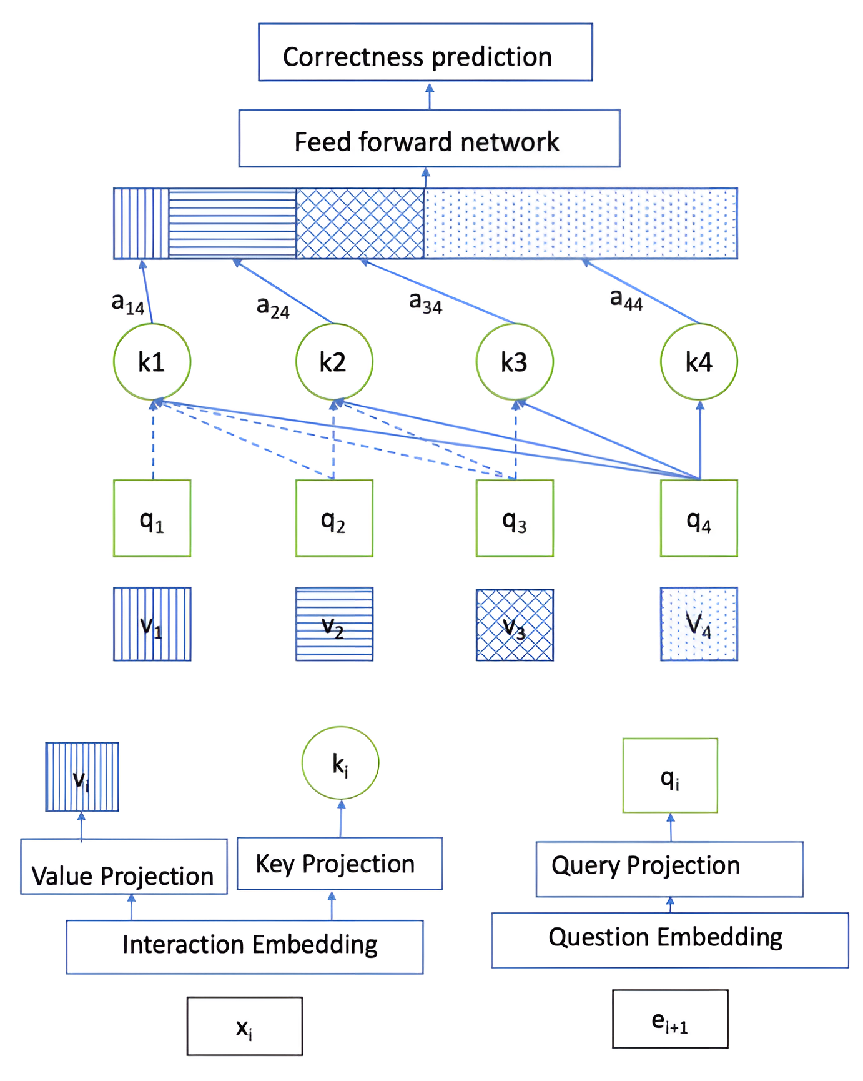
图3.2 SAKT模型架构图
然而，SAKT仍存在显著局限性，如其单层注意力结构限制了模型对复杂知识状态的层次化建模能力；题目与响应的联合嵌入方式可能导致特征混淆，难以区分题目难度与学生能力对响应行为的独立影响；模型未充分利用习题文本描述、知识点标签等辅助信息，限制了其在实际教育场景中的应用潜力。

稀疏注意力知识追踪SATKT模型
随着人工智能技术在教育领域的深入应用，知识追踪模型的性能优化逐渐聚焦于长序列处理效率与认知状态建模精度的平衡。Transformer模型因其在处理序列数据时的高效性和优异的并行处理能力而被引入到知识追踪领域。Transformer通过自注意力机制（Self-Attention）允许模型在序列中任意两点间直接建立关联，从而在全局上优化学习者知识状态的预测。然而，全注意力机制的主要缺点在于，它涉及序列中所有元素的复杂计算，尤其在处理长序列时效率低下，并可能导致信息过载。针对上述问题，本研究提出了一种新型的知识追踪模型——基于Transformer的稀疏注意力知识追踪（Sparse Attention Transformer Knowledge Tracing，SATKT）。该模型通过引入问题知识嵌入、稀疏注意力机制和混合损失函数算法，不仅在处理大规模学习者互动数据时更为高效，且在预测学习者知识状态方面更为准确。

模型总体架构
SATKT模型主要由以下几个组件构成：输入模块、问题知识嵌入模块、Transformer层、输出模块，如图3.3所示。输入模块负责接收原始学习行为序列，包括题目编号、作答得分及知识点标签等多模态数据，通过标准化处理转化为模型可解析的格式。问题知识嵌入模块采用双通道嵌入策略，将题目编号与得分序列转换为高维表示，同时引入知识参数嵌入以增强对知识层次特征的建模能力。Transformer层通过多头注意力机制分别对问题层和知识层的序列特征进行建模，其中知识层引入稀疏注意力机制，通过仅保留高权重注意力分数显著降低计算复杂度，同时确保对关键特征的充分捕捉。最终，输出模块将问题层和知识层的特征融合，采用多层前馈网络对融合特征进行非线性变换，最终通过Sigmoid函数生成学生对下一题目的作答概率预测。模型通过优化由加权二元交叉熵损失、知识一致性损失和正则化损失组成的混合损失函数，实现了对学生动态知识状态的高效、鲁棒建模。
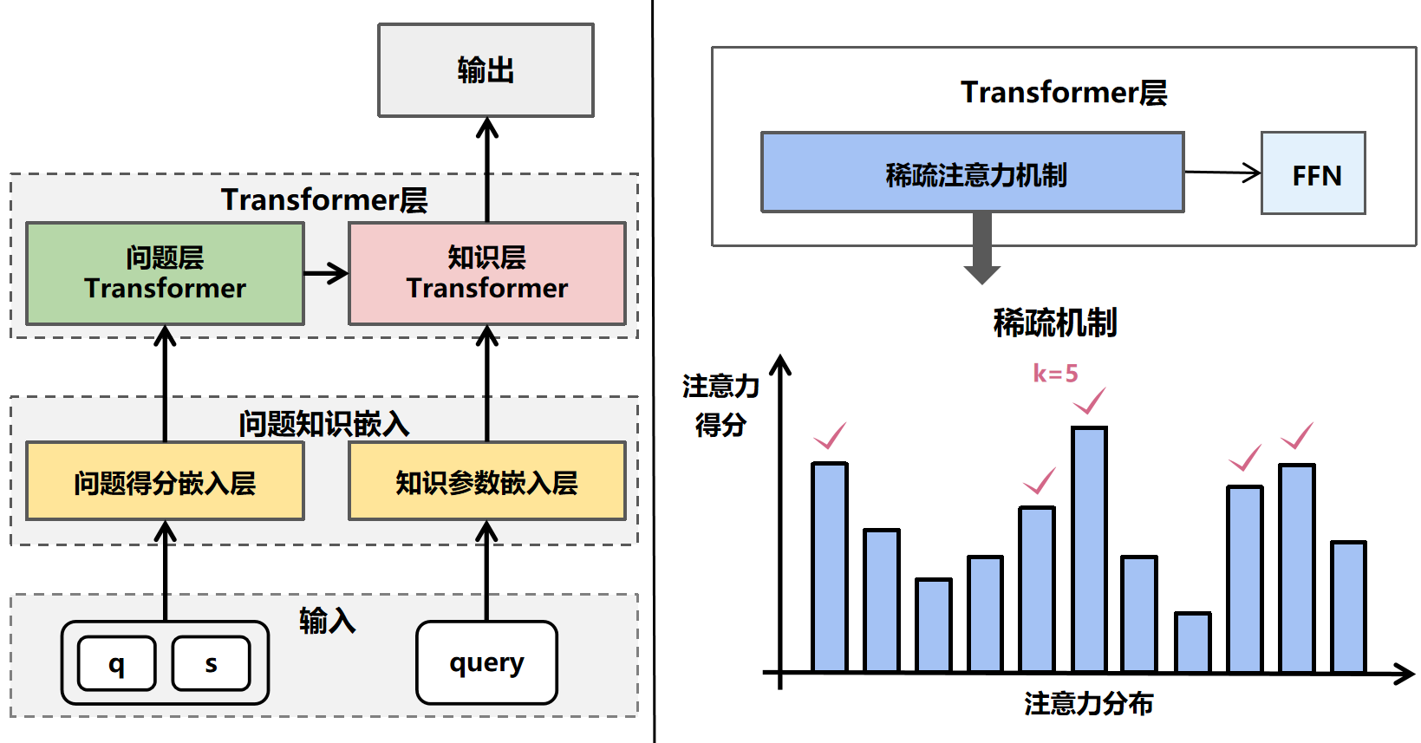
图3.3 SATKT模型架构图

问题知识嵌入
问题知识嵌入模块充分考虑了教育场景中题目特征与知识状态的异构性，其核心任务是采用可学习的嵌入矩阵将题目编号映射至连续向量空间，并通过线性变换将作答编码为与题目嵌入维度匹配的修正向量，将学习者的历史作答行为与知识点特征转换为嵌入表示，为后续的序列建模和知识诊断提供基础。该模块包括问题与得分嵌入层（Question & Score Embedding Layer）和知识参数嵌入层（Knowledge Parameter Embedding Layer）两部分，通过捕捉学习者对问题和知识点的动态掌握情况，实现个性化学习分析。
问题与得分嵌入层的作用是将问题序列与学习者的回答得分转换为高维的嵌入表示。问题嵌入的公式如下所示：
$$q_{emb}=Embedding(q)$$ | (3-4)
其中，$q$表示问题编号，$q_{emb}$是问题映射到高维空间的嵌入表示。
结合回答得分，问题与得分嵌入层能够进一步提升对学生掌握情况的建模精度。问题与得分嵌入的公式为：
$$s_{\text{emb}}=Embedding(s)+q_{\text{emb}}$$ | (3-5)
其中，$s$表示问题编号，$s_{\text{emb}}$是结合问题和得分的嵌入表示。
知识参数嵌入层通过初始化一组固定的知识点向量，将知识点嵌入到模型中，并结合问题嵌入表示诊断学生对各个知识点的掌握程度。该层的关键任务是通过捕捉学生在不同知识点上的掌握情况，帮助模型更准确地进行个性化学习分析。知识点嵌入层的输入是一个知识点的向量表示，而该向量被作为查询输入到知识级注意力计算中。知识点参数和知识层的掌握公式如下：
$$Z_{\text{knowledge}}=Attention\left(K_{\text{params}},q_{\text{emb}},q_{\text{emb}}\right)$$ | (3-6)
在这里，$Z_{\text{knowledge}}$代表了学习者对知识点的掌握程度，$q_{\text{emb}}$为问题嵌入，$K_{\text{params}}$为知识点的参数向量。通过将问题嵌入与知识参数向量结合，知识点掌握情况得到了全面的建模。
最终，问题层的掌握表示$s_{emb}$和知识层的掌握表示$Z_{\text{knowledge}}$共同作为后续模块的输入，用于生成学习者的预测结果。问题与知识嵌入模块通过上述两个部分紧密结合，全面捕捉学习者对问题和知识点的掌握情况。

稀疏注意力机制
注意力机制是SATKT模型中的核心部分，它能够有效地捕捉序列数据中的依赖关系。模型中的多头自注意力机制通过计算查询（Query）、键（Key）和值（Value）之间的相似性来获得注意力得分，从而对输入序列进行加权求和，捕捉不同位置之间的相关性。
多头注意力机制通过并行计算多个注意力头的结果并进行拼接，具体计算方法参考公式(3-1)，每个注意力头的计算参考公式(3-2)。通过这一过程，模型可以在每个时间步计算其与其他所有时间步的注意力权重，从而进行信息聚合，捕捉序列中不同位置间的依赖关系。
为了提高处理效率，SATKT在多头注意力机制中引入了稀疏注意力机制以应对长序列建模的效率挑战。通过稀疏化处理，稀疏注意力机制仅保留得分最高的部分注意力连接，从而显著减少计算量。稀疏注意力机制会筛选注意力得分，只保留与每个时间步相关的最重要的$k$个交互，而不是与所有时间步进行计算。
在模型计算复杂度方面，标准的全注意力机制中每个时间步都会与其他所有时间步进行交互，这意味着对于序列长度为n，嵌入维度为d的输入，计算注意力分数的复杂度为$O(n^{2})$，注意力的输出还需要与键和值进行矩阵乘法，复杂度是$O(n^{2}×d)$；在引入稀疏注意力后，模型只选择与每个时间步相关的k个重要交互，而不是所有的n个交互。因此，稀疏注意力的复杂度从$O(n^{2})$降低到$O(k×n)$，总体复杂度变为$O(k×n×d)$。
其注意力得分计算公式如下：
$$\text{scores(Q,K)}\text{=}\frac{QK^{T}}{\sqrt{d_{k}}}$$ | (3-7)
对注意力得分进行筛选，仅保留得分最高的部分。首先对得分进行排序，选择前$k$个得分最高的部分：
$$topk_scores=topk(scores,k)$$ | (3-8)
在$topk$函数中使用一个阈值将非前k部分的得分设为负无穷大，表示模型将不再关注这些部分，公式如下：
$${\text{sp-scores}}_{i,j}=\left\{\begin{matrix}{\text{scores}}_{i,j}, & {\text{if }\text{scores}}_{i,j}\text{ is in top-k} \\ −∞, & \text{otherwise}\end{matrix}\right.$$ | (3-9)
通过softmax函数对稀疏化后的得分进行归一化处理，并与值矩阵$V$相乘得到注意力输出，公式如下：
$$Output=softmax({\text{sp-scores}}_{i,j})⋅V$$ | (3-10)
这种稀疏机制选择性地关注重要部分，同时提升了模型预测精度，并使得模型能够处理更长的序列，适应大规模数据集的需求。

混合损失函数
为应对教育数据中普遍存在的类别不平衡问题，并提高模型的泛化能力，本研究提出了一种混合损失函数联合优化框架。该损失函数结合了加权二元交叉熵损失和知识一致性损失。加权二元交叉熵损失主要用于处理类别不平衡的问题，而知识一致性损失则能够帮助模型在多样化的学习场景中保持一致的知识表示，从而提高模型的泛化能力。
加权二元交叉熵损失针对类别分布不均的情况，通过给每个样本分配不同的权重来减少模型对多数类别的偏倚。损失函数的计算公式如下：
$$L_{BCE}=−\frac{1}{N}\sum_{i=1}^{N}{w_{i}}[y_{i}\log\left({\hat{y}}_{i}\right)+\left(1−y_{i}\right)\log\left(1−{\hat{y}}_{i}\right)]$$ | (3-11)
其中，$w_{i}$为第$i$个样本的权重，$y_{i}$和${\hat{y}}_{i}$分别为真实标签和预测值。加权二元交叉熵损失能够平衡训练过程中不同类别样本的贡献，避免模型偏向多数类别，从而提高在不平衡数据集上的表现。
此外，知识一致性损失的引入，旨在确保模型学习到的知识表示在不同的时间步之间保持一致性。特别是在处理学生作答数据时，学生在某一时间点对某个知识点的掌握应与后续时间点的掌握状态相一致。为了度量知识表示之间的一致性，知识一致性损失通过计算特征向量之间的余弦相似性来评估不同时间步的知识状态一致性。具体公式为：
$$L_{\text{consistency}}=\frac{λ}{B×T}\sum_{i=1}^{B×T}{{\left(1−cos\left(z_{i},z_{j}\right)\right)}^{2}}$$ | (3-12)
其中，$B$和$T$分别表示批量大小和序列长度，$z_{i}$和$z_{j}$为特征向量，$λ$为一致性损失的权重。知识一致性损失促进了知识表示的一致性，确保模型能够保持稳定的知识表示，防止出现过度拟合的现象。
模型的总损失函数由加权二元交叉熵损失、知识一致性损失和正则化损失三部分组成，公式如下：
$$L_{\text{total}}=L_{\text{BCE}}+L_{\text{consistency}}+λ_{\text{ reg}}L_{\text{ reg}}$$ | (3-13)
其中，$L_{\text{ reg}}$为正则化损失，$λ_{\text{ reg}}$为其权重。正则化损失有助于防止模型的过拟合，而加权二元交叉熵损失与知识一致性损失则分别用于提高分类准确性和增强模型的知识表示一致性。
通过这种混合损失函数设计，SATKT模型能够有效地解决教育数据中的复杂问题，提高模型在不同任务和数据集上的预测出表现，同时也增强了模型的泛化能力。

实验设计与结果分析
本节详细介绍第三章基于Transformer的稀疏注意力知识追踪算法的实验设计与结果分析。首先对实验所使用的四个真实在线教育数据集进行000了详细的描述，并说明了数据预处理的具体步骤和实验的具体细节。通过一系列的对比实验，用四个知识追踪各领域的基线模型与本研究提出的稀疏注意力知识追踪SATKT模型进行了对比分析，通过消融实验深入探讨了各个模块对模型性能的影响，通过扩展实验探究了top-k值对模型性能的影响，并对模型的注意力进行可视化。实验结果表明，SATKT在知识追踪任务中表现出了显著的有效性和优势，能够更高效地捕捉学习者的知识状态变化和掌握程度。本节的实验设计与结果分析为后续习题推荐模型优化和应用提供了有力的支持。

实验数据与预处理
知识追踪技术伴随在线教育平台的发展而兴起，海量学习行为数据的积累为分析学习者认知状态演化提供了坚实基础。本节实验基于四个真实的在线教育数据集进行，包括三个知识追踪领域经典公开的数据集及团队自主研发的豆豆云助教小程序中的思想道德修养与法律基础数据集。这些数据集的实验能够深入分析不同学习场景下的数据特征和学习模式，以便为后续的分析和实验提供全面的数据背景和基础。

实验数据描述
以下是对四个数据集的详细介绍，涵盖了每个数据集的来源、学生数量、问题数量、交互记录、平均记录长度等关键信息，如表3.1所示。
表3.1 数据集信息
数据集名称 | 学生数 | 题目数 | 做题记录数
assist09 | 4217 | 123 | 346860
algebra05 | 574 | 138 | 809694
statics | 331 | 1223 | 142124
doudouyun | 955 | 1118 | 345517
（1）assist09：源于2009-2010年的Assistment在线辅导系统，经数据清洗与冗余记录剔除后形成标准基准。数据集包含4,217名学习者的活动记录，涉及26,688个数学问题和123个数学概念，总共有346,860条学习交互记录。每名学习者的记录平均长度为82.25条。此数据集展示了大量的学习交互，适用于研究学习者知识状态的跟踪。
（2）algebra05：KDD Cup 2010教育数据挖掘挑战赛的一部分，涵盖了2005年至2006年间中学生对代数问题的回答记录。数据集共包括574名学习者，1,084个问题，以及138个概念，总共有809,694条交互记录，平均每个学习者的记录长度达到了1,410.62。该数据集提供了深入的学习历程记录，以细粒度的长周期学习行为记录为特征，适合用于研究长期学习过程中的知识变化。为研究知识状态的时序演化规律提供独特价值。
（3）statics：来自卡耐基梅隆大学2011年秋季学期的工程力学课程，记录了学生与课程相关问题的互动情况。它包含331名学习者和1,223个问题，但记录了154个概念和142,124条交互记录，平均每名学习者的记录长度约为429.38。其特殊性在于呈现高等教育场景下结构化知识体系的学习特征，特别关注学生在专业课程中的知识掌握情况，为探究高阶认知建模提供实验基础。
（4）doudouyun：该数据集采集自本团队自主所开发的智慧在线教育系统豆豆云助教小程序的做题记录，数据库中有近两千多万条历史学习数据。本文使用大学本科阶段思想道德修养与法律基础课程的学生答题数据，共有955名学生者，345,517条交互记录，平均每名学习者的记录长度约为361.8。

数据预处理
在知识追踪任务中，常用的交互序列记录格式是“三行式”（triple line），该格式的具体结构如下所示：
9
11,11,29,65,135
0,1,1,0,0
在这种表示方法中，一个交互序列由三行数组组成。第一行表示学生的用户ID，第二行记录了练习ID，第三行则用二进制数表示学生的答题情况，其中每个元素为1表示答对，0表示答错。
另一种格式是“四行式”，一个样本记录如下：
1
101,102,101
1,3,2
1,0,1
与三行式相比，四行式格式引入了练习集编号（pid），显著提升了模型对题目上下文信息的感知能力。练习集编号作为题目所属的练习集信息，能够帮助模型更好地理解题目之间的潜在关联，从而增强了模型对学习路径的建模能力。此外，四行式格式为更复杂的特征分析提供了支持，比如比较不同练习集的难度或分析学生表现的分布等。
在本文实验中，数据集assist09和algebra05使用四行式格式，这使得模型能够更全面地理解题目间的关联性以及学生在不同题目上下文中的表现。而数据集statics和doudouyun则使用三行式格式，这种格式适用于基本的答题记录分析，但相较而言，对于题目上下文的理解和学习路径的建模能力有所限制。
对于豆豆云数据集，其数据已经经过数据无量纲化、缺失值填补等处理，但还需要进行适当的预处理，将其转化为符合模型格式的输入数据。图3.4展示了豆豆云数据集中原始数据示例，详细记录了学生在答题过程中的行为信息，其中包括学生ID、题目ID、提交选项、正确答案、回答结果（正确与否）、题目所属章节、科目、题目类型、做题时间、是否收藏等字段。在预处理过程中，首先删除了与后续分析无关的字段，然后根据学生ID（uid）对数据进行分组，并将每个学生的题目ID（qid）和答题结果（s）合并为字符串形式，以便模型处理。处理后的数据集被转换为三行式格式，每个学生的记录包含学生ID、题目ID和答题结果，使处理后的数据集符合模型的输入要求，可以直接用于模型的训练和预测任务。
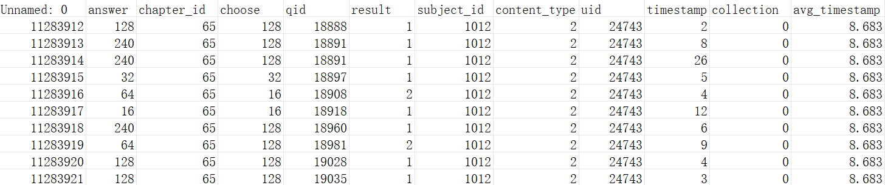
图3.4 doudouyun数据集数据字段示例
在构建训练与评估数据集的过程中，实验严格遵循知识追踪领域标准的混合用户时序分割策略，首先从全体学生用户中随机抽取部分用户构成独立用户组，将其完整的学习序列整体分配至测试集，用以评估系统面对全新用户的冷启动泛化能力；随后针对剩余的用户，依据每个学生用户学习记录的时间戳严格排序，将其最早发生的80%交互行为划归训练集，最近发生的20%交互行为纳入测试集。这一划分方式在教育数据建模任务中被广泛采用，旨在保证模型具有充足的学习样本以充分拟合训练数据，同时保留足够的未见样本用于评估泛化性能。为深入理解模型在处理答题行为中的正负样本分布情况，实验对划分后的训练集与测试集分别进行了统计分析，计算了每个数据集中答题结果为“正确”（即标签为1的正样本）与“错误”（即标签为0的负样本）的比例情况，结果如表3.2所示，为模型在处理数据不平衡问题时提供了直观依据。
表3.2 数据集正样本比例统计
数据集 | 训练集正样本比例（%） | 测试集成样本比例（%）
assist09 | 61.21 | 64.06
algebra05 | 79.08 | 84.29
statics | 70.20 | 70.51
doudouyun | 49.86 | 49.75
此外，为解决交互序列长度不一所带来的模型训练效率问题，引入了基于固定窗口长度的序列切分机制。该机制通过设置参数seq_len，将原始的不定长交互序列划分为多个长度固定的子序列，从而使得模型在训练过程中可以以统一的序列长度进行批量处理，避免因序列长度差异而导致的显存占用不均或模型学习效率下降。当一个用户的交互序列长度超过预设的seq_len时，系统会按顺序将该序列切分为若干个长度为 seq_len 的片段，最后一个片段若长度不足也会被完整保留。
通过上述设计，数据预处理过程为模型训练阶段提供了结构化、标准化、高质量的数据输入，有效支撑了本研究所提出方法在后续实验中的稳定性与可靠性。

实验细节

实验环境及参数设置
实验操作系统为Ubuntu 22.04.4 LTS，开发语言为python3.8.20，采用PyTorch1.9.0和cu10.2版本。SATKT模型在四个数据集下的实验参数设置如表3.3所示，展示了包括嵌入维度、训练轮次、学习率等在内的主要参数在实验中的取值。为防止模型在训练过程中发生过拟合，本实验采用早停机制并设置耐心值（early_stop）为10，即在连续10个训练周期中验证集性能未显著提升时提前终止训练，节省计算资源并增强模型泛化能力。
表3.3 实验参数
参数名称 | 参数含义 | 参数值
batch size | 每次训练迭代中使用的样本数量 | 16
d_model | 模型中嵌入向量的维度 | 128
dropout | 在训练过程中应用的dropout概率 | 0.3
learning_rate | 学习率 | 0.001
n_epochs | 训练过程中完整通过训练集的次数 | 100
n_heads | 多头注意力机制中的注意力头数量 | 8
n_layers | 模型中的Transformer层数 | 3
early_stop | 早停机制的耐心值 | 10

评估指标
为了评估本章SATKT模型的有效性，实验使用评估指标AUC、ACC 和 RMSE。
（1）AUC（Area Under the Curve）
AUC作为二分类模型性能评估的核心指标，通过计算受试者工作特征曲线（ROC曲线）与横轴围成的面积，综合反映模型在不同分类阈值下对正负样本的判别能力。ROC曲线以真阳性率（True Positive Rate, TPR）为纵轴、假阳性率（False Positive Rate, FPR）为横轴，描绘分类器在灵敏度与特异性间的权衡关系。AUC取值范围严格限定于[0.5,1]区间，其中AUC=0.5表示模型没有分类能力，与随机猜测相当；AUC=1则表示模型有完美的分类能力。该指标的核心优势在于其阈值无关性，能够消除决策边界选择带来的偏差，从而提供对模型全局判别效力的稳健评估，尤其在类别分布不平衡的场景中展现出显著的应用价值。
（2）ACC（Accuracy）
ACC准确率定义为模型正确预测样本数与总体样本量的比值，其数学表达如下所示：
$$ACC=\frac{TP+TN}{TP++TN+FP+FN}$$ | (3-14)
其中，$TP$为真正例（True Positives），$TN$为真反例（True Negatives），$FP$为假正例（False Positives），$FN$为假反例（False Negatives）。$ACC$的值在0到1之间，值越大表示模型预测的准确性越高。然而该指标在类别分布严重偏斜的数据集中可能产生误导性结论，如当负样本占比90%时，仅预测全负即可获得0.9的ACC值，却完全丧失正样本识别能力，因此需要联合AUC等指标构建多维评估体系。
（3）RMSE（Root Mean Squared Error）
RMSE即均方根误差，作为回归任务的核心评估指标，通过计算预测值与真实值间误差的均方根值，量化模型对连续变量的预测偏差。RMSE的值越小，表示模型的预测误差越小，预测性能越好。RMSE对预测误差较大的样本更加敏感，其对异常值的敏感性使其更适用于强调误差可控性的场景
$$RMSE=\sqrt{\frac{1}{n}\sum_{i=1}^{n}{{\left(y_{i}−\hat{y_{i}}\right)}^{2}}}$$ | (3-15)
其中，$y_{i}$为真实值，$\hat{y_{i}}$为预测值，$n$为样本数量。
通过以上评估指标的综合使用，可以全面衡量本文提出模型在不同方面的性能表现，从而验证模型的有效性和可靠性。

实验设计与结果分析
经过上述数据预处理，根据第三章研究内容进行实验，结果验证了SATKT模型在处理学生答题数据时，能够更有效地区分学生的掌握情况。

对比实验
为了验证SATKT模型在知识追踪任务中的优越性，本节进行了一系列对比实验，通过与四个基线模型的性能对比，全面评估SATKT在不同任务指标上的表现，并进一步了解其在各种数据集上的适应能力。
实验选取了四个知识追踪领域的基线模型，DKT模型通过循环神经网络（RNN）捕捉学生作答序列中的时间依赖性，建模知识状态的动态变化；DKVMN模型引入了键值对存储机制，通过动态记忆更新学生对知识点的掌握状态，有效处理非线性知识变化；AKT模型采用注意力机制，对学生作答行为中的重要部分进行加权，有助于解决长序列中的记忆问题；SAKT模型则利用Transformer架构的自注意力机制，实现全局建模，避免了传统RNN在处理长期依赖时的限制，提升了建模效率和准确性。
表3.4展示了SATKT与4个对比方法（DKT、DKVMN、AKT、SAKT）在四个数据集上的平均AUC值的对比结果。SATKT在所有数据集上的AUC表现均优于或接近其他主流模型，在assist09数据集上达到0.8197和statics数据集上达到0.8389，展示了其在分类任务中的强判别能力和对复杂数据的适应性，能够更有效地区分学生的掌握情况。图3.5和图3.6展示了SATKT算法与对比方法在ACC（越高效果越好）、RMSE（越低效果越好）这两个衡量指标上的表现。在ACC和RMSE方面，SATKT在大多数数据集上表现均优于或接近其他主流模型，能够有效降低预测误差，表明其在实际预测学生正确率时精度更高、更加可靠。从对比实验总体结果上来说，SATKT在AUC、ACC和RMSE上的整体表现都较为平衡，显示其对不同数据集的广泛适应性。
表3.4 SATKT与对比模型AUC结果
数据集 | DKT | DKVMN | AKT | SAKT | SATKT
assist09 | 0.7908 | 0.7891 | 0.7783 | 0.7939 | 0.8197
algebra05 | 0.7558 | 0.7857 | 0.7750 | 0.7433 | 0.7930
statics | 0.8182 | 0.8265 | 0.7938 | 0.8186 | 0.8389
doudouyun | 0.6941 | 0.6984 | 0.6416 | 0.7408 | 0.7465

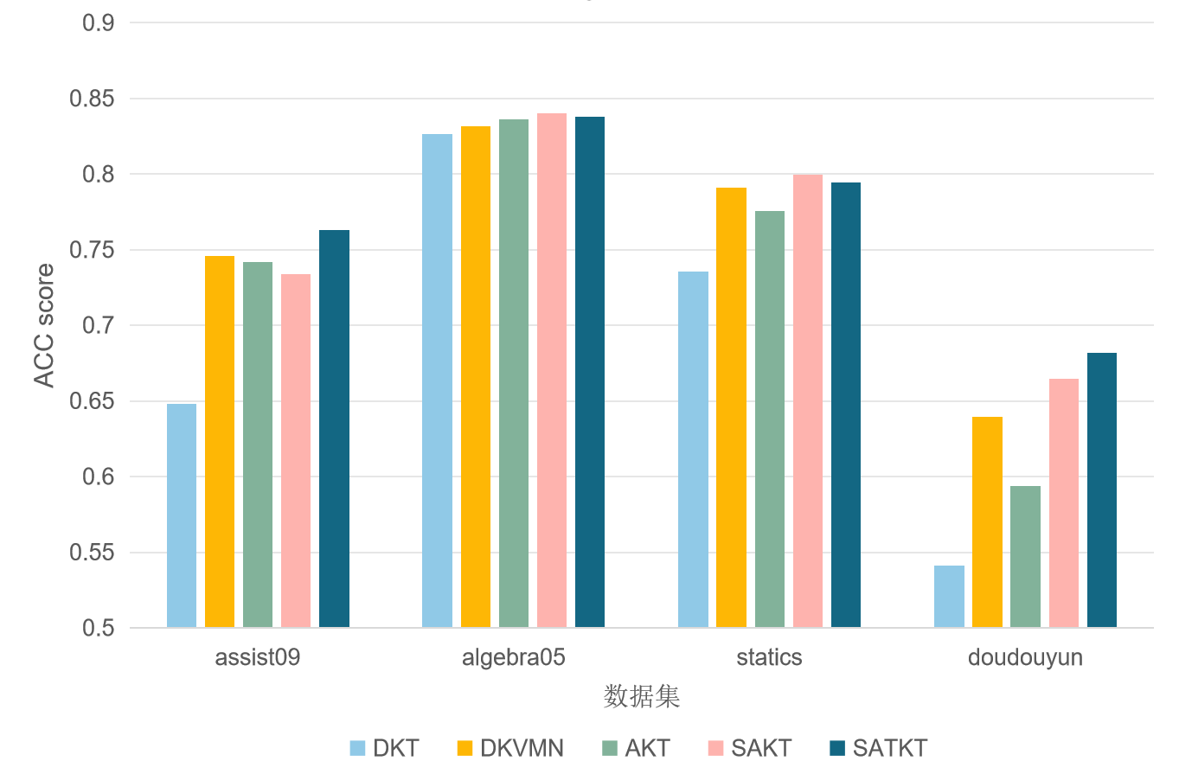
图3.5 SATKT与对比模型ACC表现
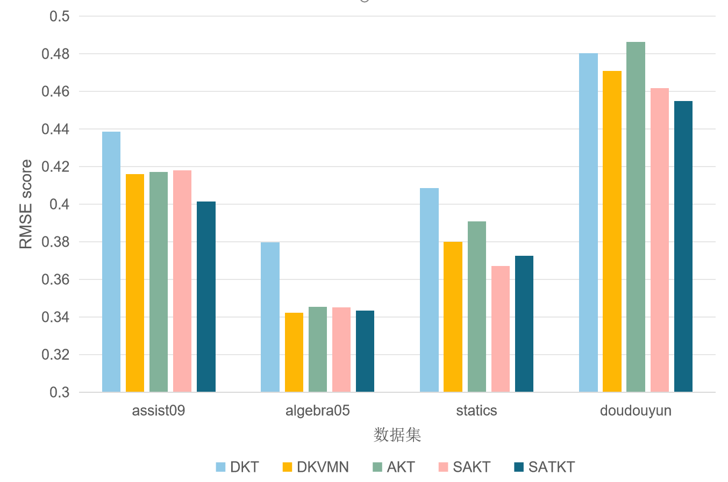
图3.6 SATKT与对比模型RMSE表现

消融实验
为了深入研究模型中不同模块的有效性，本研究在四个数据集上进行了多项消融实验，将SATKT模型与其变体进行对比，并保持一致的超参数设置。通过这些消融实验，验证了SATKT模型中各个创新模块的有效性，特别是问题知识嵌入、稀疏注意力机制和复合损失函数的创新是否能够有效提升模型的预测准确性和鲁棒性，进而实现更好的性能表现，实验设计如下：
（1）为了单独评估问题知识嵌入模块的作用，设计了SATKT-QK，该模型移除稀疏注意力机制和复合损失函数，仅保留问题知识嵌入，并基于最基本的Transformer结构和BCE Loss进行训练，以分析问题知识嵌入对模型性能的独立贡献，确保其在整个模型中的关键作用。
（2）为了验证稀疏机制融入注意力机制的有效性,设计了SATKT-SP，该变体模型保留了稀疏注意力机制，移除知识嵌入模块和复合损失函数，仅使用标准的二元交叉熵损失（BCE Loss）进行训练，以评估稀疏注意力机制对模型性能的提升。
（3）为了评估复合损失函数的作用,设计了SATKT-CL，该变体模型在SAKT基础上融入复合损失函数（包含知识一致性损失和正则化损失），便于分析复合损失函数在模型性能提升中的效果。
（4）为了验证模型在没有任何优化模块时的性能，采用基本的Transformer结构和BCE Loss训练模型SATKT-N。
表3.5消融实验结果表明，各创新模块对SATKT模型在AUC上性能提升均有显著贡献。完整的SATKT模型通过将所有模块结合，在三个数据集上均取得最佳表现，验证了各模块协同作用的显著效果。但在statics数据集上SATKT-CL变体模型表现最优，这可能是因为该数据集需要模型捕捉和保留更多的细节信息，而稀疏注意力机制在这方面存在局限性，SATKT-CL模型能够保留更多的信息，所以在处理复杂数据时表现更好。
表3.5 SATKT算法消融实验AUC结果
数据集 | SATKT-N | SATKT-QK | SATKT-SP | SATKT-CL | SATKT
assist09 | 0.8072 | 0.8107 | 0.8155 | 0.8136 | 0.8197
algebra05 | 0.7791 | 0.7847 | 0.7904 | 0.7923 | 0.7930
statics | 0.8286 | 0.8363 | 0.8380 | 0.8392 | 0.8389
doudouyun | 0.7301 | 0.7392 | 0.7430 | 0.7453 | 0.7465
以上消融实验结果验证了SATKT模型中问题知识嵌入、稀疏注意力机制和复合损失函数的有效性和互补性，为提升知识追踪模型的性能提供了新的解决方案。

扩展实验
在完成核心模块的验证后，本研究进一步开展系统性实验以全面评估模型特性与关键参数的影响。
为了深入探究稀疏注意力机制k_selection模块中引入的k_index参数对于模型效果的影响，本文选取了algebra05数据集作为代表，在训练过程中设置k_index（图3.7中记为k）从3到10的连续整数取值，系统探究该参数对模型性能的影响。从图3.7结果上看，随着k值从3增加至5，模型性能逐步提升，AUC从0.789提高至峰值0.7935，随后逐渐下降，至k=10时降至0.785左右。该结果表明，较小的k虽有较低的上下文覆盖率，但能有效规避冗余信息干扰，提升局部关注质量；而k值过大则可能引入噪声，导致注意力分布稀释，从而影响模型判别能力。对于algebra05数据集而言，k的值选取为5时效果最佳，此时稀疏注意力机制保留有限邻居可实现高质量稀疏建模，有效平衡注意力聚焦与信息捕捉能力。
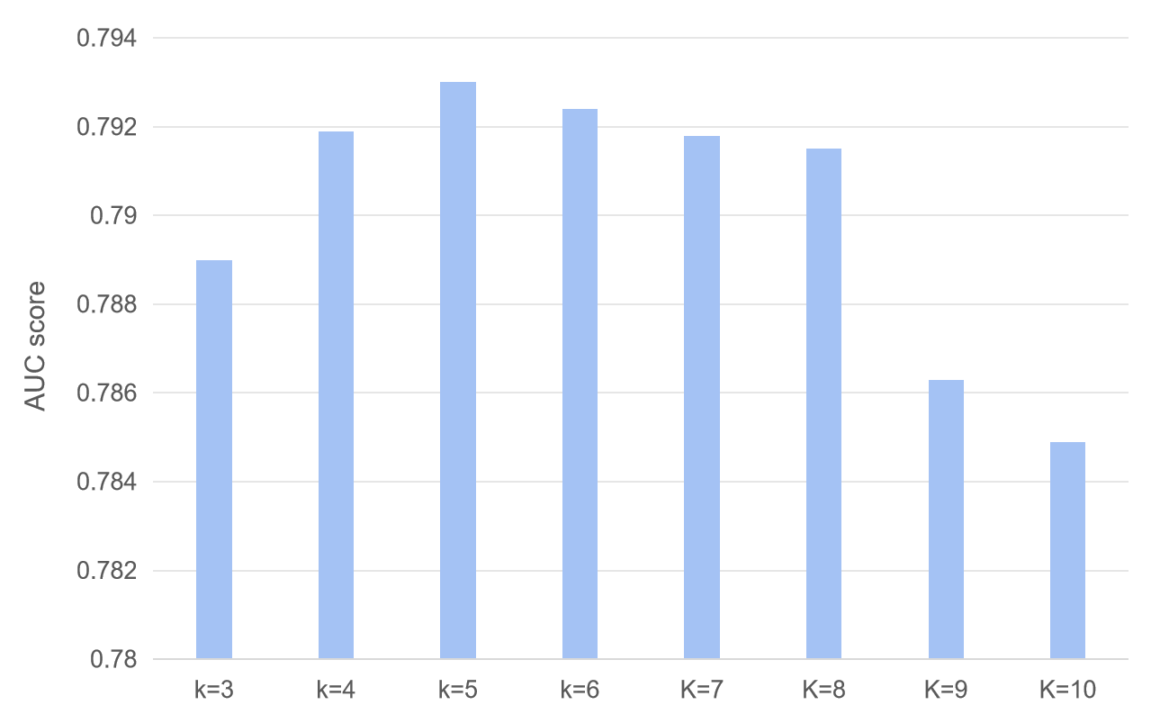
图3.7 k_index对于模型AUC效果影响
针对模型内部注意力机制的行为模式，本文还对四个注意力头的注意权重进行了可视化分析，如图3.8所示为algebra05数据集某一批次样本中四个注意力头的热图，其横纵坐标分别对应序列中的题目索引，颜色深浅表示注意强度。观察图中可发现，所有热力图均呈现出明显的主对角线强化特征，说明模型倾向于重点关注当前题目及其临近时间步的内容。这一趋势符合学生答题行为中短期依赖性与知识连贯性的认知规律。同时，在部分注意力头中也出现远离对角线的高激活区域，反映出模型在某些位置关注了非连续题目之间的长期依赖，这可能与知识点跳跃、概念迁移等学习行为相关。这表明模型通过多头机制，不仅能够捕捉时间上局部的细粒度变化，也具备建模跨步长依赖的能力，提升了知识状态建模的完整性与灵活性。
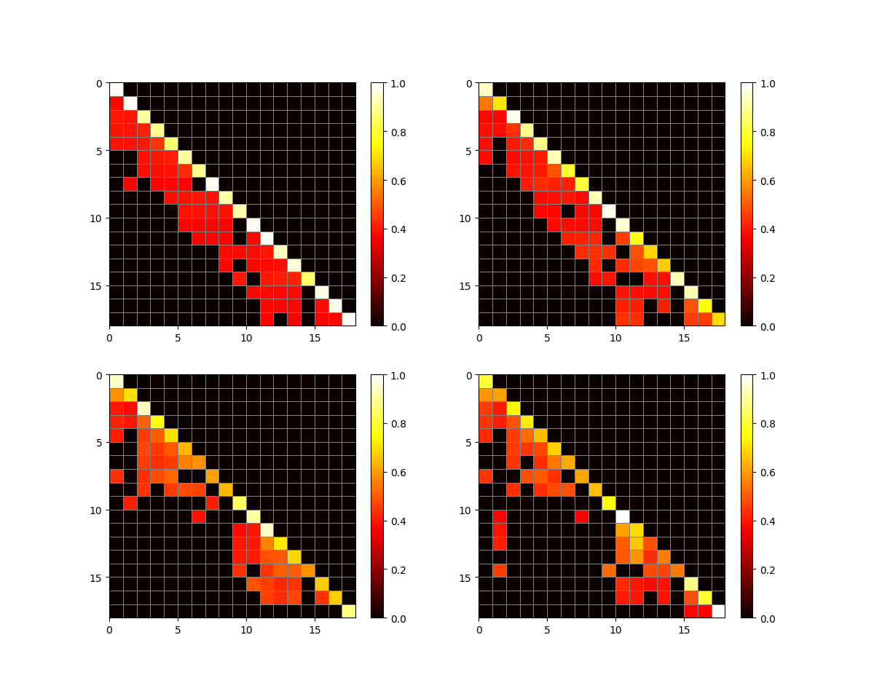
图3.8 序列中四个注意力头的注意力热图
综上所述，扩展实验验证了本模型在引入稀疏注意力机制后，依赖合理参数配置，能够有效提升对学习序列中关键知识状态的关注能力，同时显著降低了不必要的计算开销。

本章小结
本章基于Transformer的知识追踪模型SATKT来实现更精准、更高效的知识追踪。通过引入问题知识嵌入、稀疏注意力机制和创新的损失函数设计，SATKT模型不仅在长序列数据处理能力上进行了优化，还显著提升了知识追踪任务中的预测准确性。问题知识嵌入模块帮助模型更好地捕捉题目特征，稀疏注意力机制则有效地减少了计算负担，同时保留了重要上下文信息。创新的复合损失函数进一步增强了模型的鲁棒性，促进了模型在不同数据集上的适应性和稳定性。在多个公开的知识追踪数据集上，SATKT模型经过广泛评估，表现出了优越的性能，与其他先进的知识追踪模型进行对比时，SATKT在各项指标上均取得了显著的提升，充分证明了其在知识追踪领域的潜力和优越性。实验结果表明，SATKT模型在处理大规模数据和复杂的学生作答行为模式时，能够提供更加精准和高效的预测，展现了在教育数据挖掘和智能教育系统中的广泛应用前景。

基于深度知识追踪的多因子融合习题级联推荐方法
为了充分发挥第二章和第三章中所提出模型的优势，实现习题推荐的个性化、精准化，本章主要研究了基于深度知识追踪的多因子融合习题级联推荐方法，提出了一种基于级联推荐流程的个性化习题推荐模型（SATKT-MFCER），通过构建两级递进式推荐架构逐步优化推荐结果，旨在提升个性化推荐的准确性与效果，有效地平衡推荐的广度与精度。本章首先介绍级联推荐的相关方法，接着对习题级联推荐模型的整体框架进行概述，并分别深入探讨基于综合相似度的候选集筛选方法和基于知识掌握度的推荐集生成方法，详细说明每一阶段推荐的工作原理和实现机制；最后通过一系列实验设计与效果验证，对该推荐框架的性能进行全面分析。

教育级联推荐理论
级联推荐（Cascaded Recommendation）是一种多阶段的推荐系统方法，通过一系列相互依赖的推荐步骤逐步筛选出最合适的推荐项。该方法的核心思想是将推荐任务分解成多个子任务，每个阶段根据不同的策略对候选推荐进行进一步的精炼和筛选，最终给出一个更为准确且高度个性化的推荐结果。在级联推荐的初始阶段，通常会利用用户的基础信息与历史行为特征生成一个较大的候选项集合，包含了可能符合用户需求的多个推荐项，以确保推荐覆盖率；在接下来的阶段，使用更加复杂的特征或通过不同的模型或算法对候选项进行排序、过滤或重排序，进一步缩小推荐范围，逐步提升推荐项的准确性与个性化程度。这种多层次、分阶段的筛选方式能够有效提高推荐结果的精度和个性化程度。级联推荐方法具有较强的灵活性和扩展性，能够在处理大规模数据时更高效地优化推荐质量。
在智慧教育应用场景中，级联推荐方法展现出显著优势和适配性：一方面，在计算效率与推荐质量的平衡层面，教育数据天然具备时序演化特性和多维度异构特征，采用级联结构可在初始阶段以轻量级协同过滤模型迅速定位学生群体的共性需求，从而在较短的计算时间内实现对大规模题库的快速过滤；进而在后续阶段应用深度知识追踪等复杂模型，细致刻画学生动态变化的知识状态，进一步精准地推送个性化题目，从而有效规避单阶段模型面临的算力消耗与精度损失之间的矛盾；另一方面，在多模态特征融合层面，级联结构通过分阶段处理稳态特征（如知识点拓扑关联性、课程大纲目标体系）与动态特征（如实时答题行为轨迹、认知状态迁移规律），能够显著降低异构特征直接融合导致的语义冲突风险；此外，在数据稀疏性问题应对层面，通过融合相似用户行为聚合与全局题目热度补充的混合策略，可渐进式缓解冷启动场景下个体行为数据不足对推荐稳定性的负面影响。
当前主流的单阶段推荐方法如单纯的知识追踪模型尽管能够动态预测学生知识状态变化，但往往缺乏对题目语义和群体偏好的有效建模；而纯粹基于协同过滤或矩阵分解的方法则容易忽视学生知识掌握的动态性及个体差异。因此，相比之下，级联架构因其对教育数据时序演化特性、知识点复杂依赖关系以及学习行为长尾分布的强适应性，成为解决个性化习题推荐的有效理论框架。

习题级联推荐方法MFCER框架
近年来，随着在线教育平台的普及，习题推荐模型逐渐成为个性化学习的核心技术之一。然而，现有方法在动态学习状态建模与多目标优化上仍存在显著局限。传统协同过滤方法通过挖掘群体行为模式生成推荐，但其依赖静态用户画像的构建，难以捕捉学习者知识状态的时序演化特征；知识追踪模型虽能预测个体能力变化，却因忽视题目语义关联与群体偏好，易陷入局部最优推荐。更为严峻的是，单一模型架构往往面临覆盖率与精准度的权衡困境，扩展推荐多样性将导致排序质量下降，而过度依赖历史行为则加剧“信息茧房”效应。
为了解决上述问题，本文提出一种基于级联架构的习题推荐框架（SATKT-MFCER），其设计理念源于对教育数据多维度特性的解耦分析，本质在于解耦处理群体共性规律挖掘与个体特异性分析，初始阶段通过相似用户行为扩展推荐系统的探索能力，后续阶段依托实时知识状态评估增强推荐结果的利用价值。
SATKT-MFCER框架通过两级推荐机制，逐步优化推荐结果，不仅基于第二章的研究内容考虑了学生之间的相似性，还基于第三章的研究内容考虑了学生对知识点的掌握程度，能够有效地平衡推荐的广度与精度，从而实现个性化且精准的习题推荐。
在第一阶段，模型基于DCF-Sim综合相似度计算模块，动态融合学生答题行为、时间序列特征及其知识点难度特征，筛选出与目标学生相似的其他学生群体。这一过程有助于发现学生在学习过程中可能存在的共性特征，为后续的推荐提供基础。
在第二阶段，模型进一步分析目标学生对各个知识点的掌握情况。通过评估学生对不同知识点的掌握程度，确定其薄弱环节。然后，基于这些薄弱环节从候选习题中筛选出能够有效帮助学生巩固和提升的习题，生成最终的推荐集。此阶段的推荐过程确保了结果的个性化和针对性，更好地契合学生的具体学习需求。
模型架构如图4.1所示，模型主要包括以下几个模块：
- 输入模块
输入模块负责收集和清洗学生的历史答题记录，对学生答题序列构建学生-知识点掌握矩阵和问题难度矩阵，为后续的模型训练提供基础数据。
- DCF-Sim综合相似度计算模块
通过综合分析学生答题行为的历史表现、时间序列特征以及知识点难度特征，对学生的历史学习轨迹进行深度挖掘，识别与目标学生学习模式高度相似的学生群体，构建了更具针对性的初步候选集，以提高初步推荐阶段的覆盖度。
- SATKT知识掌握度评估模块
利用SATKT模型，以学生答题预测准确率为基础，动态地评估每个学生对不同知识点的掌握程度，精确锁定学生的个性化学习需求，增强推荐结果的精确度和有效性。
- MFCER级联习题推荐模块
由第一级相似度驱动的候选集筛选模块和第二级掌握度优化的推荐集生成模块共同构成。第一级相似度驱动的候选集筛选模块根据相似度计算结果，筛选出与目标学生相似的其他学生群体，构建初步的候选习题集。第二级掌握度优化的推荐集生成模块基于知识掌握评估结果，从候选习题集中筛选出能够有效帮助学生巩固和提升的习题，生成最终的推荐集。
- 输出模块
经过前述的多阶段级联筛选后，本模块会对推荐的习题进行编号整理，以便学生能够直观明确地理解和使用推荐结果。
通过以上模块的协同工作，模型能够实现对学生学习状况的全面评估，提供个性化且精准的习题推荐。该模型的提出，填补了现有习题推荐模型在个性化和准确性方面的不足，具有重要的理论意义和实际应用价值。
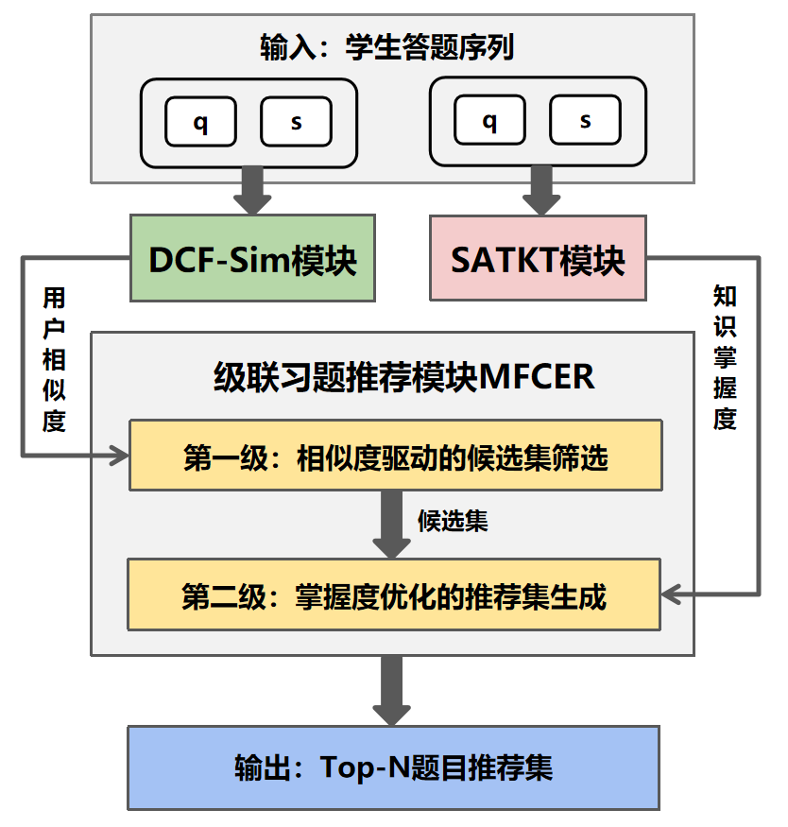
图4.1 习题级联推荐模型架构图
级联推荐算法如表4.1所示，其输入分别为$U$用户全集，$Q$题目全集，$D$为用户题目交互记录；核心矩阵$M$为知识掌握度矩阵，$S$为用户相似度矩阵；超参数$K$表示邻居数量，控制协同过滤的广度；$k$表示推荐数量，决定最终输出列表长度。第一阶段基于综合相似度的候选集筛选通过$S$扩展推荐多样性，第二阶段相似度驱动的候选集生成利用$M$矩阵保证教育适配性，另外针对冷启动问题使用全局热度$H$来提升鲁棒性，最终输出推荐列表的k个推荐题目。
表4.1 习题级联推荐算法
算法：习题级联推荐算法
输入:用户集合$U$, 题目集合$Q$, 用户历史交互数据$D=\{(Q_{u},S_{u})\}_{u∈U}$, 全局热门题集合$H⊆Q$
知识掌握矩阵$M∈[0,1]^{|U|×|Q|}$, 相似度矩阵$S∈[0,1]^{|U|×|U|}$, 用户相似数$n$, 推荐题目数$k$
输出:推荐列表$R⊆Q^{|U|×k}$
1:初始化$R←\{∅\}^{|U|}$
2: For循环遍历每个用户$u_{i}∈U$：
3: 提取用户相似度向量$s_{i}←S[i,:]$
4: $获取前n个最相似的用户集合N_{i}$
5: 初始化候选题目集$C_{i}←∅$
6: ${记录用户已经作答的题目集合Ψ}_{i}←Q_{u_{i}}$
表4.1 习题级联推荐算法（续）
算法：习题级联推荐算法
7: For循环遍历每个邻居用户$j∈N_{i}$：
8: 获取邻居用户的历史交互题目$Q_{j}←D[u_{j}]⋅Q$
9: 从邻居交互题目中过滤掉用户已做过的题目${\overset{ˆ}{Q}}_{j}←\{q∈Q_{j} ∣ q∉Ψ_{i}\}$
10: 将过滤后的题目加入候选集$C_{i}←C_{i}∪{\overset{ˆ}{Q}}_{j}$
11: End For
12: 验证候选集中的题目索引有效性$C_{i}^{val}←\{q∈C_{i} ∣ q<|Q|\}$
13: ${根据用户的知识掌握程度对候选题排序C}_{i}^{sort}←argsort(M[i,C_{i}^{val}])$
14: If推荐题目$|C_{i}^{sort}|<k$：
15: 计算缺失题目数目$∆←k−|C_{i}^{sort}|$
16: ${从热门题集中补充题目H}_{i}^{cand}←\{q∈H ∣ q∉Ψ_{i}∧q∉C_{i}^{sort}\}$
17: 候选集更新为$C_{i}^{sort}←C_{i}^{sort}∪H_{i}^{cand}[1:∆]$
18: End If
19: 生成最终推荐列表$R[u_{i}]←C_{i}^{sort}[1:k]$
20:End For
21:返回推荐列表$R$

基于综合相似度的候选集生成
在个性化学习模型的推荐流程中，候选集筛选机制不仅承担着初筛功能，更是平衡推荐精准度与计算资源的关键控制点。传统协同过滤方法通常基于静态的用户与题目交互矩阵，采用余弦相似度等浅层指标衡量用户相似性。但这类方法存在两个本质性缺陷：首先，其相似度计算未能捕捉知识状态的时序动态特性；其次，将多维度题目属性简化为单一交互频次统计，导致推荐结果偏离教育学中的渐进式学习原则与适应性补救机制。本研究提出基于动态多维度融合的候选集筛选方法，构建具有教学场景适应性的相似度评估模型，在保留协同过滤框架计算效率优势的同时，实现了对学习者认知状态演化的动态建模，确保推荐习题既符合近期学习行为特征，又能针对知识结构薄弱环节实施精准干预。

综合相似度计算
相似度计算是级联推荐框架实现推荐的初始环节，其设计目标在于构建符合教育认知规律的相似性度量体系，核心在于构建具有教育场景适配性的相似性度量空间，将学生间的多维交互特征映射为可量化的认知关联强度，从而为后续的个性化推荐奠定数据基础。传统方法通常基于静态交互数据计算学生间的相似性，但这类方法忽略了学习行为的时序动态特性与知识体系的层次关联性。为解决这一问题，本框架将第二章提出的动态认知多因子融合模型（DCF-Sim）引入候选集筛选流程，结合动态能力评估、遗忘效应建模、难度敏感加权的多因子融合特征（2.2.1）与异常行为惩罚（2.2.2），通过多因子协同计算方法（2.2.3）生成综合相似度矩阵，多层次特征融合与教育场景适配性优化，将学生答题行为映射为反映认知演化规律的量化指标，反映学生在答题行为上的相似性，为候选集筛选提供准确的基础。

相似度驱动的候选集生成
在计算得出学生之间的相似度矩阵后，推荐模型可以基于该矩阵执行候选集筛选操作。首先，模型会通过对目标学生与所有其他学生之间的相似度进行计算，生成一个相似度矩阵。矩阵中的每一行表示目标学生与其他所有学生的相似度。根据这一矩阵，模型可以从所有学生中选择与目标学生最为相似的$k$名学生。由于这些相似学生的学习轨迹和答题模式与目标学生高度相似，因此，相似学生的答题记录将作为候选集生成的重要依据。
确定了与目标学生最相似的$k$名学生，模型即从这些相似学生的答题记录中筛选出他们未答过的题目。这些题目通常对目标学生来说是新的学习资源，并且由于相似学生的答题记录与目标学生高度相似，推荐的题目往往能够满足目标学生的学习需求。
在生成候选集的过程中，目标学生的相似度集合$N_{i}^{K}$可表示为：
$$N_{i}^{K}=\left\{u_{j}∣rank\left(s_{ij}\right)≤K∧j≠i\right\}$$ | (4-1)
其中，$u_{j}$表示与目标学生$u_{i}$最相似的学生，$rank\left(s_{ij}\right)$表示学生$u_{j}$与目标学生$u_{i}$的相似度排名，$K$是选择的相似学生个数。
通过对相似度矩阵的分析，可以识别出与目标学生相似度较高的学生，并从这些相似学生的答题记录中筛选出未答过的题目，构建候选题目集$Q_{i}^{candidate}$。候选集的生成公式如下所示：
$$Q_{i}^{candidate}=\bigcup_{u_{j}∈N_{i}^{K}}{\{q | q∈Q_{j}\}}$$ | (4-2)
其中，$Q_{j}$表示学生$u_{j}$的历史答题集合。候选集$Q_{i}^{candidate}$包含所有相似学生$u_{j}$尚未答过的题目，这些题目为目标学生提供了新的学习资源。由于相似学生的答题记录与目标学生相似，因此推荐的题目更符合目标学生的学习需求。
在此过程中，为确保推荐集的质量，模型会对候选集进行去重处理，避免候选集中的题目重复，去重后的候选集将作为后续推荐集生成的基础，确保推荐结果的多样性和准确性。

基于知识掌握度的推荐集生成
在个性化学习推荐系统中，推荐集的生成是提升学习效果和学习效率的关键步骤。为了能够为每个学生提供最适合的学习资源，推荐系统需要基于学生的个性化学习需求和知识掌握情况，从大量的题库中筛选出最相关的题目。与传统的基于历史行为的推荐方法不同，基于知识掌握度的推荐集生成方法依托于学生对各个题目的掌握程度，通过精确衡量学生在各个知识点上的掌握情况，为学生提供个性化、精准的推荐结果。本节将介绍如何在推荐框架中有效地应用基于知识掌握度的推荐集生成方法。

知识掌握度计算
知识掌握度计算采用知识掌握度聚合方法KMA（Knowledge Mastery Aggregation），对学生历史答题记录和学习行为的深度分析，旨在通过模型预测学生在各个知识点上的掌握概率。此处的掌握度计算依赖第三章中介绍的SATKT（Sparse Attention Knowledge Tracing）模型，该模型结合了深度学习和知识追踪技术，能够有效地建模并预测学生在不同知识点上的掌握情况，从而为后续的推荐集生成提供精准的数据支持。
通过SATKT模型对每个学生的答题数据进行处理，模型输出每个知识点的掌握概率。这些掌握概率反映了学生对各个知识点的掌握程度，其中，值越接近1表示学生对该知识点的掌握程度越高，值越接近0则表示掌握程度较低。上述模型训练已经通过第三章的知识追踪模型实现，在此基础上，模型可以加载并获取预先训练好的学生用户回答预测准确率文件。
预测结果被转化为一个加权知识掌握度向量，该向量的每个元素对应一个知识点，表示学生在该知识点上的掌握概率。最终，学生的知识掌握度信息被存储在一个掌握字典中，每个学生对应一个包含其各个知识点掌握概率的向量。通过SATKT模型对每个学生的答题数据进行处理，模型输出每个知识点的掌握正确率，然后将正确率转化为错误率，反映学生对该知识点的掌握情况，公式如下：
$$p_{logits}=SATKT(q_{i},s_{i})$$ | (4-3)
$$e_{i}=1−σ\left(p_{logits}\right)$$ | (4-4)
其中，$q_{i}$表示学生在第$i$次答题时所作答的题目ID；$s_{i}$表示学生在第$i$次答题时的答题结果；$p_{logits}$为模型预测的掌握概率，学生对每道题目的正确率；$e_{i}$为错误率，表示学生在某一题目上的错误概率。
每个知识点的掌握概率后计算知识点掌握度。在计算掌握度前，首先需要为每个知识点初始化一个掌握度向量。每个知识点的初始值设置为0.5，这表示在没有任何历史数据的情况下，模型对学生掌握该知识点的理解是中立的，不确定的。接着对每个知识点的错误率进行聚合并计算平均值，以更新该知识点的掌握度。每个知识点的最终掌握度由学生在所有历史答题中的错误率决定。
$$m_{u_{j}}=\left\{\begin{aligned}0.5+\frac{\sum_{i∈I_{j}}{e_{i}}}{{count}_{u_{j}}}, if {count}_{u_{j}}>0 \\ 0.5,else\end{aligned}\right.$$ | (4-5)
其中，$I_{j}$表示知识点在学生答题历史中出现的位置集合，${count}_{u_{j}}$表示知识点在学生历史序列中出现的次数。$e_{i}$表示第$i$次答题的错误率。在该步骤中，对于每个知识点$j$，通过对该知识点的历史错误率$e_{i}$进行求和并计算平均值来更新其掌握度。若该知识点在历史中没有出现，则保持初始值0.5。通过此步骤，模型结合了每个知识点的历史错误率，从而为学生的每个知识点计算出一个加权的掌握度值。
最终，系统将通过这一过程计算每个学生对所有知识点的掌握度，并生成对应的掌握度向量。

掌握度驱动的推荐集生成
在知识掌握度计算的基础上，推荐集生成的目标是基于学生的知识掌握情况，为每个学生提供最适合其学习需求的习题。通过综合考虑学生对各个知识点的掌握度，模型能够筛选出那些有助于学生进一步巩固薄弱知识点的习题，确保推荐结果的个性化和针对性。
模型基于学生的知识掌握度对候选题目进行排序，优先推荐掌握度较低的题目。推荐的题目会根据其对目标学生掌握度的提升潜力进行排序，优先推荐那些能有效提升学生薄弱知识点的题目。排序公式为：
$$R_{i}={argsort}_{q∈Q_{\text{cand}}}\left(M_{i,q}\right)$$ | (4-6)
其中，$M_{i,q}$表示目标学生$u_{i}$在题目$q$上的掌握度。根据该公式，系统将根据学生的掌握度对候选题目进行排序，确保推荐的题目优先集中于学生的薄弱环节。
对于新用户，候选集规模可能较小，导致模型无法充分利用其历史数据。在此情况下，模型采用混合推荐策略来生成推荐集，综合考虑用户相似性以及题目全局受欢迎度，以缓解因行为数据稀疏引发的冷启动问题。推荐列表由两部分构成：一是基于相似用户行为和知识掌握度筛选出的个性化题目集合，二是从全局热门题目中选取的高频题目集合，以补充推荐数量的不足。即使在用户历史数据极其有限的情况下，也能生成具有一定多样性和适配性的推荐列表，从而提升模型在冷启动场景下的鲁棒性。表达式如下：
$$R_{i}←S∪GlobalTop\left(K−\left|S\right|\right)$$ | (4-7)
其中，$S$表示基于相似度计算筛选出的题目集合，$GlobalTop\left(K−\left|S\right|\right)$表示从全局热门题目中选择的题目，$K$是推荐题目的总数，确保推荐的多样性和覆盖面。
最终，推荐模型根据以上思路方法为每个学生生成个性化的推荐集。

实验设计与结果分析
为了评估本文提出的习题级联推荐模型MFDER的有效性和可行性，本节将首先介绍实验所使用的数据及其预处理过程，随后介绍所选基线模型、评价指标及实现细节，最后对实验结果进行详细分析与比较，并得出结论。

实验数据与预处理
本章实验数据使用第三章3.3.1.1中介绍的assist09、algebra05和statics三个数据集进行实验。为了确保实验的可靠性和数据的一致性，首先对原始数据进行了预处理主要包括解析用户答题记录、计算习题难度、构建推荐系统评估所需的GroundTruth。
（1）解析用户答题记录
通过解析每个数据集的训练文件，提取用户的历史答题数据，包括题目 ID（qid），即用户作答的习题编号；答题结果。在数据解析过程中，程序自动识别数据格式，确保能够兼容不同数据集的存储方式，并转换为统一格式，以便后续分析和模型训练。
（2）生成难度元数据
习题难度将用于综合用户相似度计算中，是影响推荐效果的重要因素，因此需要基于用户的历史作答数据计算题目难度。对原始数据进行预处理的具体操作包括计算每个习题的难度，并生成相应的难度元数据文件。根据这些统计数据，计算每道题目的难度值，难度值是根据答题正确率计算的，正确率越高，题目的难度越低。为了保证难度值的合理性和普适性，若某道题目没有被答题或答题数据不完整，程序会为其默认一个中间值，避免数据缺失对计算结果的影响。表4.2展示了assist09、algebra05、statics 及doudouyun数据集的平均难度值，为后续分析和模型训练提供了基础数据。
表4.2 数据集难度统计
数据集 | assist09 | algebra05 | statics | doudouyun
难度 | 0.23 | 0.3768 | 0.2396 | 0.5020
（3）构建GroundTruth
构建有效的Ground Truth是评估习题推荐系统性能的核心环节。在本实验中，由于推荐系统的主要目标之一是精准定位学生的知识薄弱点并推送针对性习题，因此选择学生用户的历史错题作为Ground Truth。以实际答错的题目作为验证基准，能够直接检验系统是否成功识别了用户已暴露的学习缺陷，以及其后续推荐是否确实指向了这些需要补救的知识点。若引入未经实践检验的题目，如从未作答过的新题目进行评估，由于缺乏这些题目的实际交互数据无法客观判断这些题目本身是否符合该学生当前的真实需求，很可能会干扰核心评估指标的准确性，导致对系统推荐有效性的误判。因此，为确保评估聚焦于系统识别和响应已知学习缺陷这一核心能力，本实验设置Ground Truth为用户已有作答记录且被验证为错误（答错）的题目集合。

基线模型
本章的实验将本文提出的习题过滤推荐算法MEDER与其它四种基线模型进行了对比分析。基线模型包括两种经典的协同过滤方法：基于用户的协同过滤SB-CF^{[60]}和基于项目的协同过滤EB-CF^{[32]}。此外，还选取了结合知识追踪算法的习题推荐模型进行比较，分别为DKT-CF^{[43]}和DKVMN-CF^{[61]}。后两者将深度知识追踪模型DKT和DKVMN与协同过滤算法相结合，以期提升推荐的准确性和个性化。
- SB-CF（Student-based Collaborative Filter）
SB-CF基于协同过滤的基本思想，通过找到与目标用户兴趣相似的其他用户，再将这些相似用户的偏好推荐给目标用户。在习题推荐中，SB-CF基于学生答题记录构建相似度矩阵，筛选与目标学生答题情况最为接近的学生，然后从这些相似学生的答题记录中选取适当难度的题目进行推荐。
- EB-CF（Exercise-based Collaborative Filter）
EB-CF关注习题之间的相似度，而非学生之间的相似度，通过计算习题的内在属性或难度权重，构建习题之间的相似矩阵。推荐过程首先识别出与目标习题在学生答题记录中最为相似的习题，然后根据推荐习题的难度权重和学生的历史答题记录，推送适合学生当前学习状态的习题，能够有效推荐难度相匹配且与学生学习进度相关的习题。
- DKT-CF（Deep Knowledge Tracing-based Collaborative Filter）
DKT-CF结合了深度学习中的知识追踪和协同过滤的思想，提出了一种个性化的习题推荐方法。该模型首先通过深度知识追踪模型DKT对学生的知识状态进行建模，跟踪学生在不同知识点上的掌握情况。然后，结合基于相似学生的协同过滤，进一步提升推荐的精度和个性化。通过这种方式，推荐不仅考虑学生个体的学习情况，还利用群体学生的学习模式进行优化，从而提高了推荐结果的可解释性和准确性。
- DKVMN-CF（Dynamic Key-Value Memory Networks-based Collaborative Filter）
DKVMN-CF是一种结合了改进的动态键值记忆网络DKVMN-CA和协同过滤算法的习题推荐方法。在传统的深度知识追踪模型基础上，引入了动态记忆模块，可以更精细地追踪学生的学习状态。DKVMN-CA模型通过动态更新键值对的方式，准确地表示学生在不同知识点上的掌握情况，并能够处理复杂的学习轨迹和知识演变。将协同过滤与知识追踪方法结合后，模型不仅能够基于学生的历史学习行为和知识状态提供个性化的推荐，还能利用相似学生的信息来优化推荐结果，从而提高推荐的准确性和多样性。

评估指标
本章实验通过召回率（Recall）^{[62]}、归一化折算累计增益（NDCG）^{[63]}和均值倒数排名（MRR）^{[64]}来全面评估推荐模型的性能。这三个常用的指标从不同角度评估推荐系统的广度（覆盖度）和精度（排序质量），其中召回率主要衡量推荐结果的覆盖范围，NDCG专注于推荐结果的排序质量，而MRR则着重评估推荐结果中相关项目的排名情况。另外，本实验采用用户曾经答错的题目作为GroundTruth，以衡量推荐系统是否能够有效覆盖用户的薄弱知识点。基于以上评估指标的综合分析，实验能够更加全面地反映推荐模型在个性化推荐任务中的表现和优势。
（1）召回率（Recall）
召回率是衡量推荐模型覆盖用户需求的能力，即模型推荐的相关项目占用户所有相关项目的比例。其计算公式如下：
Recall@N=1Uu∈U​ℛuN∩GuGu | (4-8)
其中，$ℛ_{u}^{\left(N\right)}$为系统给用户$u$推荐的Top-N题目列表；$G_{u}$为用户实际需要的相关题目即GroundTruth，当$\left|G_{u}\right|=0$时不计入统计。该指标揭示推荐系统的查全能力，与精准率构成推荐效果的二维评价面，值域为$\left[0,1\right]$。
（2）归一化折算累计增益（NDCG）
归一化折算累计增益是评估推荐结果排序质量的常用指标综合考察推荐列表的排序质量，通过位置折扣加权反映重要题目优先推荐的原则。它不仅考虑了推荐的准确性，还考虑了推荐项目的排序，优先推荐更相关的项目。
- 折扣累计收益(DCG)
计算推荐结果的累计增益，并对低排名位置施加折扣惩罚，公式如下：
$$DCG@N=\sum_{j=1}^{N}{\frac{I\left(q_{j}∈G_{u}\right)}{\log_{2}\left(j+1\right)}}$$ | (4-9)
其中$I\left(⋅\right)$为指示函数，表示第$j$个推荐题目是否在$G_{u}$中；分母$\log_{2}\left(j+1\right)$对低排名位置施加衰减惩罚。
- 理想DCG(IDCG)
IDCG表示将所有相关项目按照最理想的顺序排列时的理论最大累计增益，用于归一化计算，确保不同用户之间的评分可比，公式如下：
$$IDCG⊗N=\sum_{j=1}^{min\left(N,\left|G_{u}\right|\right)}{\frac{1}{\log_{2}\left(j+1\right)}}$$ | (4-10)
通过将DCG与IDCG进行比较，得到归一化折算累计增益NDCG：
$$NDCG@N=\frac{DCG@N}{IDCG@N}$$ | (4-11)
该指标值域为$\left[0,1\right]$，当且仅当推荐列表排序完全理想时取1。
（3）均值倒数排名（MRR）
均值倒数排名是衡量推荐模型推荐项目排名的常用指标，尤其是在排序任务中。MRR通过计算推荐中第一个相关项目的倒数排名，反映模型的排名质量，衡量模型快速锁定核心问题的效率，公式如下：
$$MRR@N=\frac{1}{\left|U\right|}\sum_{u∈U}^{N}{\frac{1}{{rank}_{u}}}$$ | (4-12)
其中${rank}_{u}$表示用户$u$的推荐列表中首个相关题目的位置索引。该指标对推荐列表的头部准确性敏感，值域为$\left[0,1\right]$, 数值越高表明系统越能优先推荐关键题目。

实验设计与结果分析
本章将对MFCER模型的性能进行深入分析，结合对比实验、消融实验和扩展实验，以验证模型在推荐学生习题时的有效性和优势。所有实验均在algebra05、assist09和statics三个数据集上进行，结果表明MFCER在推荐准确性、召回率和排序质量等多个指标上均表现优异。以下是实验设计和结果的详细介绍与分析。

对比实验
在实验设计上，所有模型的推荐参数保持一致，其中综合用户相似度的n_neighbors值设置为10，即从每个用户的相似度矩阵中选取与目标学生最相似的10名学生作为参考；结合本研究实验中所使用的学生行为序列长度，半衰期的值设置为20，表示对距离当前时刻20次交互之前的答题行为，其权重衰减至初始值的一半，从而实现对历史答题记录的动态加权。通过这一设计，能够确保不同模型在相似度计算上具有相同的基础，避免因相似度计算方法不同而引入的偏差。
表4.3、表4.4、表4.5分别为MFCER在三个数据集上与其他四个基准模型的对比试验结果。在algebra05和statics数据集上，MFCER在所有指标上均表现最佳，MFCER的表现大幅超过其他模型，这表明MFCER模型在利用历史数据和知识掌握度进行个性化推荐方面具有更高的准确性和鲁棒性。在assist09数据集上，MFCER依然展现出较好性能，在NDCG和MRR指标上均为最佳，说明它能够更好地为学生推荐相关性高且排序靠前的题目；但在Recall指标上稍逊色于其它基准模型，可能是因为其通过控制推荐内容的掌握度和难度，可能倾向于精准推荐，即推荐最合适的题目，而在Recall上可能并没有推荐更可能多的相关题目，这种平衡的调整可能导致MFCER的Recall稍逊于其他模型，但在排序质量方面更优。从总体表现上来看，与传统的协同过滤方法相比，MFCER在准确性和覆盖范围方面有了显著提升，证明了其在教育推荐系统中的潜力。
表4.3 algebra05数据集习题推荐对比实验结果
模型 | R@5 | R@10 | R@20 | N@5 | N@10 | N@20 | M@5 | M@10 | M@20
SB-CF | 0.071 | 0.1066 | 0.1501 | 0.1059 | 0.1304 | 0.1589 | 0.2364 | 0.2472 | 0.2561
EB-CF | 0.0441 | 0.0643 | 0.1054 | 0.0857 | 0.0747 | 0.0911 | 0.156 | 0.1628 | 0.172
DKT-CF | 0.0918 | 0.1621 | 0.1621 | 0.1322 | 0.1474 | 0.1429 | 0.2529 | 0.2752 | 0.2752
DKVMN-CF | 0.1385 | 0.1850 | 0.1850 | 0.1790 | 0.1860 | 0.1815 | 0.3114 | 0.3279 | 0.3279
MFCER | 0.2361 | 0.351 | 0.425 | 0.3742 | 0.389 | 0.3852 | 0.4867 | 0.4963 | 0.4972
表4.4 assisit09数据集习题推荐对比实验结果
模型 | R@5 | R@10 | R@20 | N@5 | N@10 | N@20 | M@5 | M@10 | M@20
SB-CF | 0.0989 | 0.1706 | 0.2693 | 0.165 | 0.1877 | 0.2154 | 0.2736 | 0.2939 | 0.3012
EB-CF | 0.0841 | 0.1734 | 0.2506 | 0.1406 | 0.1582 | 0.1801 | 0.2171 | 0.2374 | 0.2433
DKT-CF | 0.1435 | 0.2108 | 0.2108 | 0.2245 | 0.2192 | 0.1998 | 0.3757 | 0.3860 | 0.3860
DKVMN-CF | 0.1386 | 0.2121 | 0.2121 | 0.2458 | 0.2386 | 0.2152 | 0.4246 | 0.4391 | 0.4391
MFCER | 0.104 | 0.1326 | 0.1532 | 0.5127 | 0.4139 | 0.351 | 0.7261 | 0.7294 | 0.7302

表4.5 statics数据集习题推荐对比实验结果
模型 | R@5 | R@10 | R@20 | N@5 | N@10 | N@20 | M@5 | M@10 | M@20
SB-CF | 0.0278 | 0.0536 | 0.1183 | 0.0302 | 0.0422 | 0.0719 | 0.0401 | 0.0518 | 0.0666
EB-CF | 0.0442 | 0.0745 | 0.1318 | 0.0505 | 0.0714 | 0.0946 | 0.0926 | 0.1019 | 0.1133
DKT-CF | 0.0594 | 0.0822 | 0.1418 | 0.0589 | 0.0910 | 0.1005 | 0.0924 | 0.1219 | 0.1476
DKVMN-CF | 0.1024 | 0.1178 | 0.193 | 0.0898 | 0.1111 | 0.1565 | 0.1517 | 0.1767 | 0.1616
MFCER | 0.1843 | 0.2192 | 0.3117 | 0.2556 | 0.2527 | 0.2814 | 0.4246 | 0.4292 | 0.4374

消融实验
为了进一步验证MFCER各个组成部分对最终效果的贡献，设计了消融实验，分别去除不同模块进行实验对比，观察其对模型性能的影响，评价指标包括R@5、R@10、R@20、N@5、N@10、N@20、M@5、M@10和M@20，它们分别衡量了推荐题数分别为5、10和20的Recall、NDCG和MRR。
在三个数据集algebra05、assist09、statics上对USER-CF、SATKT-CF、Wo_DSim、Wo_KMA、Wo_CER五种变体模型进行消融实验，模型介绍具体如下：
（1）User-CF：基于当前用户的历史答题序列直接计算用户之间的相似度，不使用任何基于知识追踪的模型或动态相似度计算方法。
（2）SATKT-CF：以SATKT模型输出的问题正误预测概率为依据进行用户相似度的计算进行协同过滤的推荐方法。
（3）Wo_DSim：去除了MFCER中的动态认知感知相似度计算方法，改为使用经典的余弦相似度进行用户相似度计算，来评估DCF-Sim方法的有效性。
（4）Wo_KMA：去除了MFCER中的知识掌握度聚合KMA方法，直接使用 SATKT 输出的预测结果作为学生的知识掌握度，来评估知识掌握度聚合对推荐效果的影响。
（5）Wo_CER：去除了MFCER中的级联推荐框架，只使用基于相似度的推荐方法，来验证级联推荐框架对推荐效果的提升作用。
（6）MFCER：作为对比基准，MFCER使用完整的级联推荐框架、动态认知感知相似度计算方法和知识掌握度聚合方法。
如表4.6、表4.7、表4.8所示为三个数据集习题推荐消融实验在三个指标上的结果，MFCER在所有数据集上都展现出优越的性能，表明动态认知感知相似度计算方法（DCF-Sim）和知识掌握度聚合方法（KMA）对推荐效果的提升至关重要，尤其是在推荐精度和多样性方面。Wo_KMA的表现相较于未去除KMA模型表现退步很大，显示出知识掌握度聚合方法的去除对推荐效果有显著负面影响，证明知识掌握度聚合方法对于习题级联推荐模型的有效贡献。综上所述，MFCER模型在多个方面的改进，包括动态认知感知相似度计算、知识掌握度聚合和级联推荐框架上的创新，均证明了其在个性化习题推荐任务中的有效性和优越性。
表4.6 algebra05数据集习题推荐消融实验结果
模型 | R@5 | R@10 | R@20 | N@5 | N@10 | N@20 | M@5 | M@10 | M@20
USER-CF | 0.07 | 0.09 | 0.1157 | 0.1641 | 0.151 | 0.1335 | 0.2749 | 0.2856 | 0.2905
SATKT-CF | 0.1266 | 0.2445 | 0.3624 | 0.1798 | 0.236 | 0.2661 | 0.2444 | 0.2692 | 0.2742
Wo_DSim | 0.1921 | 0.2533 | 0.2964 | 0.3228 | 0.3024 | 0.2883 | 0.4529 | 0.457 | 0.4578
Wo_KMA | 0.0368 | 0.0473 | 0.0983 | 0.1297 | 0.1002 | 0.1031 | 0.2511 | 0.2566 | 0.2684
Wo_CER | 0.0484 | 0.1342 | 0.2209 | 0.0808 | 0.1226 | 0.1477 | 0.1002 | 0.1476 | 0.1614
MFCER | 0.2361 | 0.351 | 0.425 | 0.3742 | 0.389 | 0.3852 | 0.4867 | 0.4963 | 0.4972
表4.7 assisit09数据集习题推荐消融实验结果
模型 | R@5 | R@10 | R@20 | N@5 | N@10 | N@20 | M@5 | M@10 | M@20
USER-CF | 0.0116 | 0.0277 | 0.045 | 0.0799 | 0.0836 | 0.077 | 0.1688 | 0.1994 | 0.2095
SATKT-CF | 0.0234 | 0.0436 | 0.0839 | 0.1535 | 0.1502 | 0.1386 | 0.2811 | 0.3045 | 0.313
Wo_DSim | 0.0791 | 0.1048 | 0.1509 | 0.4364 | 0.3495 | 0.2869 | 0.628 | 0.6335 | 0.6401
Wo_KMA | 0.0654 | 0.077 | 0.0951 | 0.4534 | 0.3361 | 0.2504 | 0.7107 | 0.7123 | 0.7146
Wo_CER | 0.032 | 0.0735 | 0.142 | 0.1822 | 0.2026 | 0.2129 | 0.3159 | 0.3434 | 0.3547
MFCER | 0.104 | 0.1326 | 0.1532 | 0.5127 | 0.4139 | 0.351 | 0.7261 | 0.7294 | 0.7302
表4.8 statics数据集习题推荐消融实验结果
模型 | R@5 | R@10 | R@20 | N@5 | N@10 | N@20 | M@5 | M@10 | M@20
USER-CF | 0.058 | 0.0884 | 0.1169 | 0.0503 | 0.0631 | 0.0721 | 0.0933 | 0.105 | 0.1101
SATKT-CF | 0.1845 | 0.2138 | 0.2409 | 0.1277 | 0.1407 | 0.1505 | 0.1743 | 0.1873 | 0.1889
Wo_DSim | 0.1851 | 0.2143 | 0.2891 | 0.2381 | 0.2416 | 0.2443 | 0.3918 | 0.3975 | 0.3997
Wo_KMA | 0.0145 | 0.1281 | 0.318 | 0.0243 | 0.0654 | 0.1323 | 0.0561 | 0.0769 | 0.0944
Wo_CER | 0.0507 | 0.0833 | 0.2084 | 0.0619 | 0.0672 | 0.1083 | 0.1289 | 0.1387 | 0.1532
MFCER | 0.1843 | 0.2192 | 0.3547 | 0.2556 | 0.2527 | 0.2964 | 0.4246 | 0.4292 | 0.4383

扩展实验
为评估协同过滤推荐模型中邻居数n_neighbor即最相似用户数量设置对推荐模型性能的影响，本节在三个数据集上分别设计了一组扩展实验探究n_neighbor对推荐结果影响的实验。在实验设置方面，对不同数据集设置若干合适的取值，观察其对推荐准确率、召回率指标R@5、N@5、R@10、N@10等的表现，以帮助确定最优的邻居数设置。所有实验均在相同的模型框架和评估流程下运行，确保结果可比性。
如图4.2所示为algebra05数据集的实验结果，图中记n_neighbor为N。在algebra05数据集上，随着邻居数从3至4，所有指标均出现小幅提升，并在n为4时达到峰值；当邻居数继续扩增到 5、6 时，Precision和Recall 均出现略微下降或持平现象，结合该数据集的中等规模和题目均衡分布，可以认为n=4时既能提供足够的参考用户信息，又能有效抑制噪声用户的干扰，因此在该场景下最为合适。
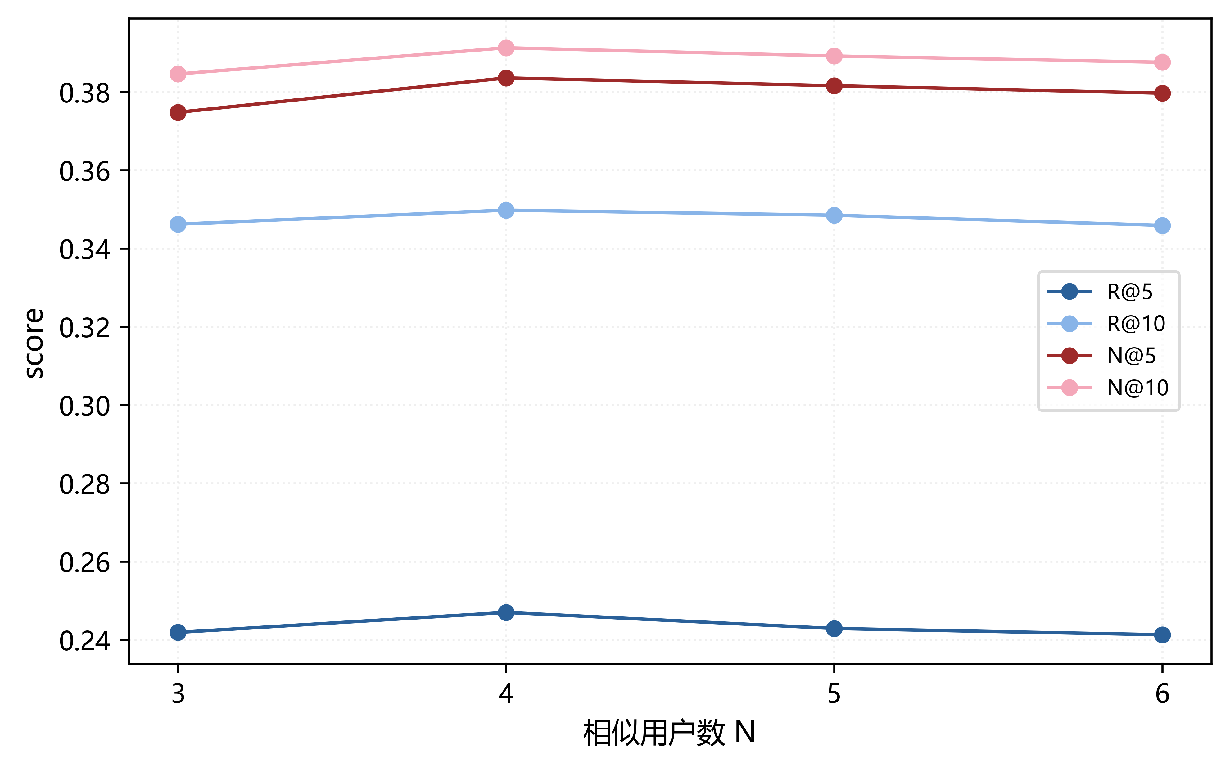
图4.2 n_neighbor对algebra05数据集推荐效果的影响
如图4.3所示为assist09数据集的实验结果。在规模更大的assist09数据集上各指标在n=21时表现最佳，但总体曲线平缓，邻居数在20至22区间内都能获得较为稳定的推荐质量，这是由于assist09拥有海量学生和高度稀疏的交互矩阵，更多的相似用户有助于提升覆盖度，但当邻居数过多时，边际收益递减明显。
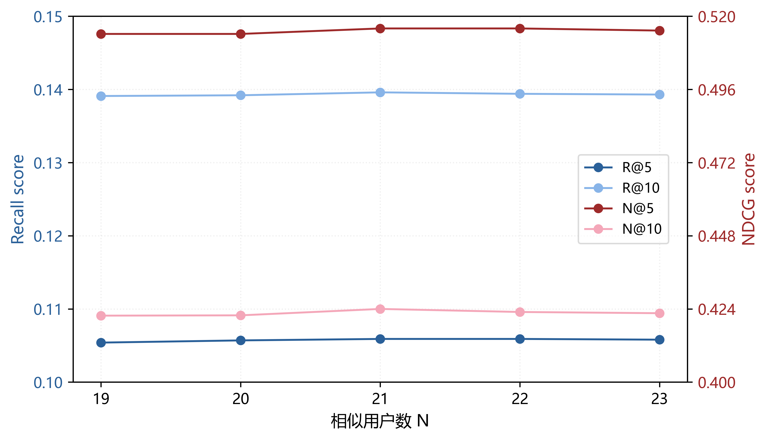
图4.3 n_neighbor对assist09数据集推荐效果的影响
如图4.4所示为statics数据集的实验结果。对于样本量最小的statics数据集，结果显示在n=2时多个指标均达到最大值；当邻居数进一步增大，指标迅速下滑，由此可见，在小规模和稀疏度较低的数据集中，过多邻居会带来过量噪声，反而削弱推荐效果。
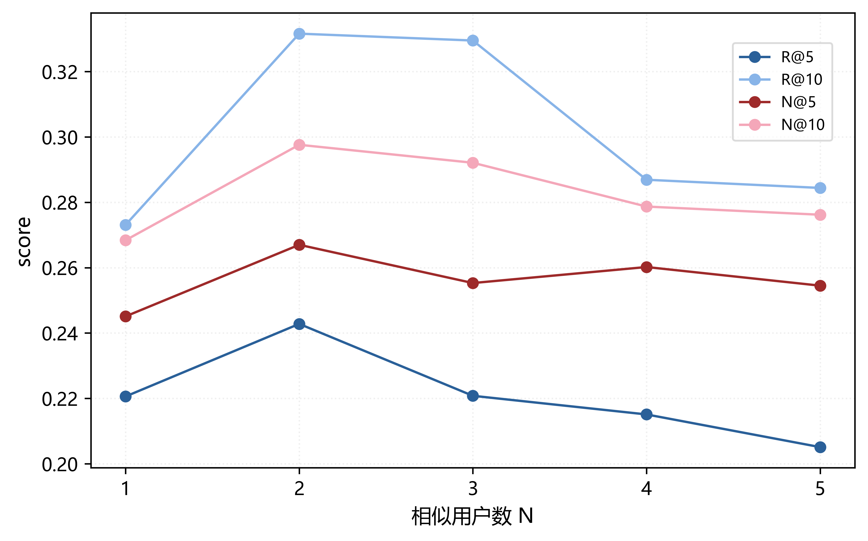
图4.4 n_neighbor对statics数据集推荐效果的影响
扩展实验说明，在真实的在线学习和推荐系统中，合理设定邻居数不仅能提升模型的预测精度，更能在多维度上带来实际价值，邻居数既不能太少以免信息不足，也不能太多以免引入噪声和增加计算负担，最佳取值应结合数据集规模和稀疏度。

本章小结
本章针对传统推荐系统精度与广度失衡的固有缺陷，结合第二章的动态认知感知多因子相似度（DCF-Sim）与知识聚合掌握度（KMA）的协同优化机制，提出了一种级联推荐框架——基于深度知识追踪的多因子融合习题级联推荐方法SATKT-MFCER，通过动态认知感知融合相似度算法实现粗粒度候选集筛选，覆盖潜在学习需求；基于知识掌握度的细粒度排序优化算法完成推荐校准，确保精准匹配个体认知状态。实验结果表明，MFCER在各个数据集上的表现均优于或接近其他主流模型，且MFCER的每个组成部分都在一定程度上提升了推荐模型的性能，尤其是动态认知感知相似度计算方法、知识掌握度聚合方法以及级联推荐框架的结合，显著提升了MFCER在个性化习题推荐中的表现。

总结与展望
本章对本文的研究工作进行了总结，并对研究中存在的不足之处及未来的研究方向进行了展望。

论文总结
在智慧教育快速发展的背景下，面对当前智慧教育场景中日益复杂的个性化需求和高效性要求，本研究从个性化学习资源推荐系统的角度出发，提出并验证了多种创新模型，力求通过更加精细的建模和优化算法来提升系统性能本研究围绕个性化学习资源推荐系统展开，特别是在学生知识追踪和习题推荐方面的应用。本研究提出了一系列创新性模型，其核心贡献在于设计并实现了基于动态认知感知相似度计算方法和稀疏注意力Transformer的知识追踪模型，结合习题级联推荐机制，最终实现了个性化且精准的学习资源推荐系统。
本文研究包括以下三个部分：第一，本研究针对传统相似度计算方法在教育场景中存在的问题，提出了动态认知感知融合相似度模型DCF-Sim，基于多维度认知特征的协同建模，成功地应对了学生认知状态的动态变化、知识点间的关联转移效应以及异常行为问题，为教育领域的个性化推荐系统提供了更加精准的学生相似度计算框架，为后续的习题推荐系统设计提供了重要支撑；第二，针对知识追踪领域在长序列数据中存在的预测准确度不足的问题，本研究提出了基于稀疏注意力机制的Transformer知识追踪模型SATKT，在自注意力机制的基础上引入问题知识嵌入模块捕捉问题与知识的深度信息，设计稀疏注意力机制有选择性地保留最具相关性的历史交互，构建混合损失函数平衡模型收敛速度与预测稳定性，提升了模型的预测性能，也表现出了更强的可扩展性和鲁棒性；第三，本研究进一步提出了一种基于SATKT模型的习题级联推荐系统，结合动态认知感知融合相似度和知识点的掌握度，构建“广度优先，精度优化”的推荐路径，通过综合相似度驱动的候选集筛选实现粗粒度推荐覆盖，结合知识掌握度优化的推荐集生成完成细粒度结果校准，确保推荐结果的个性化和精准性，能够根据学生的学习需求提供高质量的个性化推荐。
通过这些创新性模型的提出和系列实验验证，本研究不仅在个性化推荐模型中应用了先进的深度学习技术，还为教育场景下的习题推荐系统提供了理论与实践的支持，证明了本研究在智慧教育领域中的应用潜力。

工作展望
尽管本文研究的习题级联推荐模型在个性化学习资源推荐方面优于多个现有方法，但仍然存在一些可以改进和拓展的方向。未来的研究可在以下几个方面进一步发展和深化：
（1）增强模型的实时性和高效性
尽管稀疏注意力机制在一定程度上减轻了模型计算压力，但面对大规模数据和更复杂的学习场景，仍然可能面临计算瓶颈。因此，进一步优化模型的推理速度，尤其是在实时推荐系统中，依然是一个值得关注的方向。未来可以考虑通过引入分布式计算或更加高效的模型架构，进一步提升推荐系统的响应速度和扩展性。
- 多模态数据融合
当前的推荐模型主要依赖学生的答题记录和相似度计算等单一数据源。然而在实际应用中，学生的学习行为和需求可能更加复杂，涉及到视频、文章、讨论等多模态数据。未来的研究可以探索如何将不同类型的学习数据，如视频学习、在线讨论、课后作业等与现有模型进行融合，构建更加全面的学生学习画像，从而进一步提升推荐的准确性和效果。
（3）冷启动问题的系统性应对
尽管本文通过引入全局热度机制在一定程度上缓解了冷启动问题对推荐效果的影响，但该策略仍主要依赖于群体行为的统计特征，缺乏对个体差异的深入建模。在实际教学应用中，新用户或新题目的数据稀缺情况十分常见，因此，如何在数据不足的早期阶段提供合理且个性化的推荐，仍是一个具有挑战性的课题。未来的研究可进一步探索联邦学习或元学习等前沿技术，在保护用户数据隐私的前提下，提升模型在小样本环境中的快速泛化能力与适应能力，从而实现更具鲁棒性的推荐效果。
（4）动态个性化学习路径优化与反馈机制
本文目前主要通过推荐习题帮助学生实现知识掌握，但在实际学习过程中，如何设计合理的学习路径和动态调整策略，是实现深层个性化学习的关键方向。未来研究可进一步探索如何结合学生的知识状态、学习进度以及行为反馈，智能化地规划学习路径，并基于实时学习反馈动态调整推荐策略，从而帮助学生在最优顺序中掌握关键知识点。同时，引入认知诊断、学习策略建模等机制，能够更精准地感知学生的个体差异和阶段性需求，提升推荐系统对个性化学习过程的支持能力。
综上所述，尽管本研究已在个性化推荐、知识追踪和习题推荐系统方面取得了显著的成果，但仍有许多未解决的问题和潜力可以挖掘。未来的研究将继续探索如何进一步优化和拓展这些技术，并将其应用于更广泛的教育场景，以推动智能教育领域的发展。

参考文献
- 周庆, 牟超, 杨丹. 教育数据挖掘研究进展综述[J]. 软件学报, 2015, 26(11): 3026-3042.
- 刘淇, 陈恩红, 朱天宇, 等. 面向在线智慧学习的教育数据挖掘技术研究[J]. 模式识别与人工智能, 2018, 31(1): 77-90.
- Shen S, Liu Q, Huang Z, et al. A survey of knowledge tracing: Models, variants, and applications[J]. IEEE Transactions on Learning Technologies, 2024, 17:1898-1919.
- Corbett A T, Anderson J R. Knowledge tracing: Modeling the acquisition of procedural knowledge[J]. User modeling and user-adapted interaction, 1994, 4: 253-278.
- 吴水秀,罗贤增,熊键,等.知识追踪研究综述[J]. 计算机科学与探索, 2023, 17(7): 1506-1525.
- Alhija F A N. Factor analysis: An overview and some contemporary advances[J]. International encyclopedia of education, 2010, 3: 162-170.
- Green Jr B F. A general solution for the latent class model of latent structure analysis[J]. Psychometrika, 1951, 16(2): 151-166.
- Cen H, Koedinger K, Junker B. Comparing two IRT models for conjunctive skills[C]//Intelligent Tutoring Systems: 9th International Conference, ITS 2008, Montreal, Canada, June 23-27, 2008 Proceedings 9. Springer Berlin Heidelberg, 2008: 796-798.
- Pavlik P I, Cen H, Koedinger K R. Performance factors analysis–a new alternative to knowledge tracing[C]//Proceedings of the 2009 Conference on Artificial Intelligence in Education: Building Learning Systems That Care. Amsterdam, Netherlands: IOS Press, 2009: 531-538.
- Peng L, Wei C. Online Item Response Theory (OIRT)-Tracking Student Abilities in Online Learning System [C]//Proceedings of the 15th International Conference on Educational Data Mining. 2022: 720.
- Piech C, Bassen J, Huang J, et al. Deep knowledge tracing[J].//Proceedings of the 29th International Conference on Neural Information Processing Systems (NIPS 2015). Montreal, Canada: MIT Press, 2015: 505-513.
- 徐佳诚,洪璇.基于学习者能力的注意力机制知识追踪方法[J].上海师范大学学报:自然科学版, 2023, 52(2):196-201.
- Abdelrahman G, Wang Q, Nunes B. Knowledge tracing: A survey[J]. ACM Computing Surveys, 2023, 55(11): 1-37.
- Zhang J, Shi X, King I, et al. Dynamic key-value memory networks for knowledge tracing[C]//Proceedings of the 26th international conference on World Wide Web. 2017: 765-774.
- Abdelrahman G, Wang Q. Knowledge tracing with sequential key-value memory networks[C]//Proceedings of the 42nd international ACM SIGIR conference on research and development in information retrieval. 2019: 175-184.
- Sun X, Zhao X, Li B, et al.Dynamic Key-Value Memory Networks With Rich Features for Knowledge Tracing[J].IEEE Transactions on Cybernetics, 2022, 52(8):8239-8245.
- 宗晓萍, 陶泽泽. 基于掌握速度的知识追踪模型[J]. 计算机工程与应用，2021，57(6):117-123.
- Vaswani A, Shazeer N, Parmar N, et al. Attention is all you need[J].//Proceedings of the 31st International Conference on Neural Information Processing Systems (NIPS 2017). Long Beach, USA: Curran Associates Inc., 2017: 6000-6010.
- Pandey S, Karypis G. A self-attentive model for knowledge tracing[J].//Proceedings of the 12th International Conference on Educational Data Mining (EDM 2019). Montreal, Canada: International Educational Data Mining Society, 2019: 384-389.
- Li X, Bai Y, Guo T, et al. Enhancing length generalization for attention based knowledge tracing models with linear biases[C]//Proceedings of the Thirty-Third International Joint Conference on Artificial Intelligence (IJCAI-24). 2024: 5918-5926.
- Nakagawa H, Iwasawa Y, Matsuo Y. Graph-based knowledge tracing: modeling student proficiency using graph neural network[C]//Proceedings of the 2019 IEEE/WIC/ACM International Conference on Web Intelligence. 2019: 156-163.
- Yang Y, Shen J, Qu Y, et al. GIKT: a graph-based interaction model for knowledge tracing[C]// Proceedings of the 2020 European Conference on Machine Learning and Principles and Practice of Knowledge Discovery in Databases (ECML PKDD 2020). Ghent, Belgium: Springer, 2021: 299-315.
- Su Y, Liu Q, Liu Q, et al. Exercise-enhanced sequential modeling for student performance prediction[C]//Proceedings of the AAAI conference on artificial intelligence. 2018, 32(1):297.
- Chen J, Liu Z, Huang S, et al. Improving interpretability of deep sequential knowledge tracing models with question-centric cognitive representations[C]//Proceedings of the AAAI Conference on Artificial Intelligence. 2023, 37(12): 14196-14204.
- Nagatani K, Zhang Q, Sato M, et al. Augmenting knowledge tracing by considering forgetting behavior[C]//The world wide web conference. 2019: 3101-3107.
- 李晓光, 魏思齐, 张昕, 等. LFKT: 学习与遗忘融合的深度知识追踪模型[J]. 软件学报, 2021, 32(3): 818-830.
- Hang S ,Xin L ,Shanghui Y , et al. Deep knowledge tracing with learning curves.[J].Frontiers in psychology,2023,14:1150329-1150329.
- Choi Y, Lee Y, Cho J, et al. Towards an appropriate query, key, and value computation for knowledge tracing[C]//Proceedings of the seventh ACM conference on learning@ scale. 2020: 341-344.
- Shin D, Shim Y, Yu H, et al. Saint+: Integrating temporal features for ednet correctness prediction[C]//LAK21: 11th International Learning Analytics and Knowledge Conference. 2021: 490-496.
- Yin Y, Dai L, Huang Z, et al. Tracing knowledge instead of patterns: Stable knowledge tracing with diagnostic transformer[C]//Proceedings of the ACM web conference 2023. 2023: 855-864.
- Rong H G, Huo S X, Hu C H, et al. User similarity-based collaborative filtering recommendation algorithm[J]. Journal on Communications, 2014, 35(2): 16-24.
- Sarwar B, Karypis G, Konstan J, et al. Item-based collaborative filtering recommendation algorithms[C]//Proceedings of the 10th international conference on World Wide Web. 2001: 285-295.
- Liu G, Hao T. User-based question recommendation for question answering system[J]. International Journal of Information and Education Technology, 2012, 2(3): 243-46.
- 朱天宇, 黄振亚, 陈恩红, 等. 基于认知诊断的个性化试题推荐方法[J]. 计算机学报, 2017, 40(1): 176-191.
- Ko H, Lee S, Park Y, et al. A survey of recommendation systems: recommendation models, techniques, and application fields[J]. Electronics, 2022, 11(1): 141.
- Koren Y, Bell R, Volinsky C. Matrix factorization techniques for recommender systems[J]. Computer, 2009, 42(8): 30-37.
- Alzate C, Suykens J A K. Kernel component analysis using an epsilon-insensitive robust loss function[J]. IEEE Transactions on Neural Networks, 2008, 19(9): 1583-1598.
- He X, Liao L, Zhang H, et al. Neural collaborative filtering[C]//Proceedings of the 26th international conference on world wide web. 2017: 173-182.
- Li H J, Zhang Z, Zhang P W. Personalized learning resource recommendation method based on three-dimensional feature cooperative domination[J]. Computer science, 2019, 46(01): 461-467.
- Wang S, Ma Z, Ji H, et al. Personalized exercise recommendation method based on causal deep learning: Experiments and implications [J]. STEM Education, 2022, 2(2): 157-172.
- Sun F, Liu J, Wu J, et al. BERT4Rec: Sequential recommendation with bidirectional encoder representations from transformer[C]//Proceedings of the 28th ACM international conference on information and knowledge management. 2019: 1441-1450.
- Zhu X, Li L, Liu W, et al. Multi-level sequence denoising with cross-signal contrastive learning for sequential recommendation[J]. Neural Networks, 2024, 179: 106480.
- 马骁睿. 结合深度知识追踪的个性化习题推荐[D]. 北京化工大学, 2020.
- He Y, Wang H, Pan Y, et al. Exercise recommendation method based on knowledge tracing and concept prerequisite relations[J]. CCF Transactions on Pervasive Computing and Interaction, 2022, 4(4): 452-464.
- Li M, Niu L. Exercise Recommendation with Preferences and Expectations Based on Ability Computation[J]. Computers, Materials & Continua, 2023, 77(1):263-284.
- Pei P, Raga Jr R C, Abisado M. Enhanced personalized learning exercise question recommendation model based on knowledge tracing [J]. International Journal of Advances in Intelligent Informatics, 2024, 10(1): 13-26.
- Wang H, Zhao M, Xie X, et al. Knowledge graph convolutional networks for recommender systems[C]//The world wide web conference. 2019: 3307-3313.
- Yang Y, Huang C, Xia L, et al. Knowledge graph contrastive learning for recommendation[C]// Proceedings of the 45th international ACM SIGIR conference on research and development in information retrieval. 2022: 1434-1443.
- 叶俊民,宋家琦,张珂,等.一种知识图谱增强的在线评测系统习题推荐算法研究[J].小型微型计算机系统, 2023(011):044.
- Guan Q, Xiao F, Cheng X, et al. Kg4ex: An explainable knowledge graph-based approach for exercise recommendation[C]//Proceedings of the 32nd ACM international conference on information and knowledge management. 2023: 597-607.
- Zhang Z, Patra B G, Yaseen A, et al. Scholarly recommendation systems: a literature survey[J]. Knowledge and Information Systems, 2023, 65(11): 4433-4478.
- Salton G, Wong A, Yang C S. A vector space model for automatic indexing[J]. Communications of the ACM, 1975, 18(11): 613-620.
- Singhal A. Modern information retrieval: A brief overview[J]. IEEE Data Eng. Bull., 2001, 24(4): 35-43.
- Pelánek R. Applications of the Elo rating system in adaptive educational systems[J]. Computers & Education, 2016, 98: 169-179.
- Koedinger K R, Corbett A T, Perfetti C. The Knowledge‐Learning‐Instruction framework: Bridging the science‐practice chasm to enhance robust student learning[J]. Cognitive science, 2012, 36(5): 757-798.
- Beyer K, Goldstein J, Ramakrishnan R, et al. When is “nearest neighbor” meaningful?[C]// Proceedings of the 7th International Conference on Database Theory (ICDT 1999). Jerusalem, Israel: Springer, 1999: 217-235.
- Niwattanakul S, Singthongchai J, Naenudorn E, et al. Using of Jaccard coefficient for keywords similarity[C]//Proceedings of the international multiconference of engineers and computer scientists. 2013, 1(6): 380-384.
- Leskovec J, Rajaraman A, Ullman J D. Mining of massive data sets[M]. Cambridge university press, 2020.
- Kizilcec R F, Piech C, Schneider E. Deconstructing disengagement: analyzing learner subpopulations in massive open online courses[C]//Proceedings of the third international conference on learning analytics and knowledge. 2013: 170-179.
- Liu G, Hao T. User-based question recommendation for question answering system[J]. International Journal of Information and Education Technology, 2012, 2(3): 243-246.
- 诸葛斌,尹正虎,斯文学,等.基于学生知识追踪的多指标习题推荐算法[J].电信科学, 2022(009):038.
- Jannach D , Zanker M , Felfernig A ,et al. Recommender systems: An introduction[M]. 1st ed. New York, USA: Cambridge University Press, 2010.
- Järvelin K, Kekäläinen J. Cumulated gain-based evaluation of IR techniques[J]. ACM Transactions on Information Systems (TOIS), 2002, 20(4): 422-446.
- Wu Y, Mukunoki M, Funatomi T, et al. Optimizing mean reciprocal rank for person re-identification[C]//Proceedings of the 8th IEEE International Conference on Advanced Video and Signal Based Surveillance (AVSS 2011). Klagenfurt, Aus0tria: IEEE, 2011: 408-413.

致谢
行文至此，意味着我的研究生求学生涯即将落幕。回首在浙江工商大学度过的求学时光，心中充盈着难以言表的感激之情。这段旅程承载着知识的积累、能力的锤炼与人格的成长，每一个重要节点都离不开许多人的指引、支持与陪伴。值此论文完成之际，谨以最诚挚的敬意与谢意，向所有给予我无私帮助、关怀和爱的人表达感谢。
首先，我要衷心感谢我的导师诸葛斌教授。诸葛老师严谨的治学态度、深厚的学术造诣和敏锐的洞察力，不仅为本研究指明了方向，也深深影响了我对学术的认知与追求。从论文的选题立意、框架构建，到内容撰写、细节修改，每一个环节都倾注着导师悉心的指导与宝贵的建议。
衷心感谢我的母校浙江工商大学，这片滋养学术理想的沃土，感谢学校提供的优质资源和学术平台，使我得以在自由探索中成长。感谢学院的各位任课老师与课题组老师，特别感谢董黎刚老师、蒋献老师在研究过程中给予的启发与帮助，诸位的专业建议与宝贵意见为论文的完善提供了重要支持。感谢课题组的全体同门，那些挑灯夜战的执着、观点交锋的灼见，以及日常相伴的温情，共同编织成这段岁月最珍贵的底色。同时，也要特别感谢我的室友们，感谢你们在朝夕相处的日子里给予的悉心关怀、温暖陪伴与包容理解。
深深感谢我挚爱的家人，感谢你们多年来无条件的支持、理解与付出，你们是我面对一切未知与挑战时最深沉、最温暖的力量源泉，是我永远可以停靠的坚实后盾。亦感谢我的挚友，是你们不离不弃的陪伴、真诚的鼓励和及时的疏解，驱散了迷茫与压力，为这段充满挑战的时光注入了温暖的亮色和前进的动力，能与你们同行，是我人生中一份莫大的幸运。
最后，也感谢始终不曾放弃、不断前行的自己。十八岁那年，怀揣对世界的莽撞憧憬踏入大学校园，跃入更广阔的天地。七载杭城求学路，有憧憬也有迷茫，有欢笑亦有泪水。在这段旅程中，我从学术的懵懂新手，逐渐成长为能够独立思考、自主研究的探索者。每一次学术上的突破，都是自己与自己较劲、突破的结果。这段经历让我更深刻地认识自我，让我在学术的挫折中打破外界的桎梏，在知识的沉思中追寻内心的声音，在自省的静谧中实现自我超越，让我成为更好的自己。这份在平凡中坚守内心的自洽，在研究中追求卓越的志向，以及在挑战中保持前行的勇气，是我研究生阶段弥足珍贵的收获。
由衷感谢这段再难复刻的时光，感谢一路上涌现的爱与迷雾。未来之路漫长，愿自己始终怀揣热忱之心、步履不停，在人生的道路上续写新的华章。

攻读硕士学位期间的研究成果
一、学术论文
（1）一级期刊：基于知识追踪机的多特征融合习题推荐模型[J].电信科学, 2024, 40(09):75-87.（导师一作，本人二作）
二、科研项目
（1）浙江省科技计划项目：智慧教育与终身学习关键技术研究及产品示范应用（2023C03202）
（2）浙江省科技计划项目：基于人工智能的教育典型场景关键技术研究与应用示范（2025C02024）
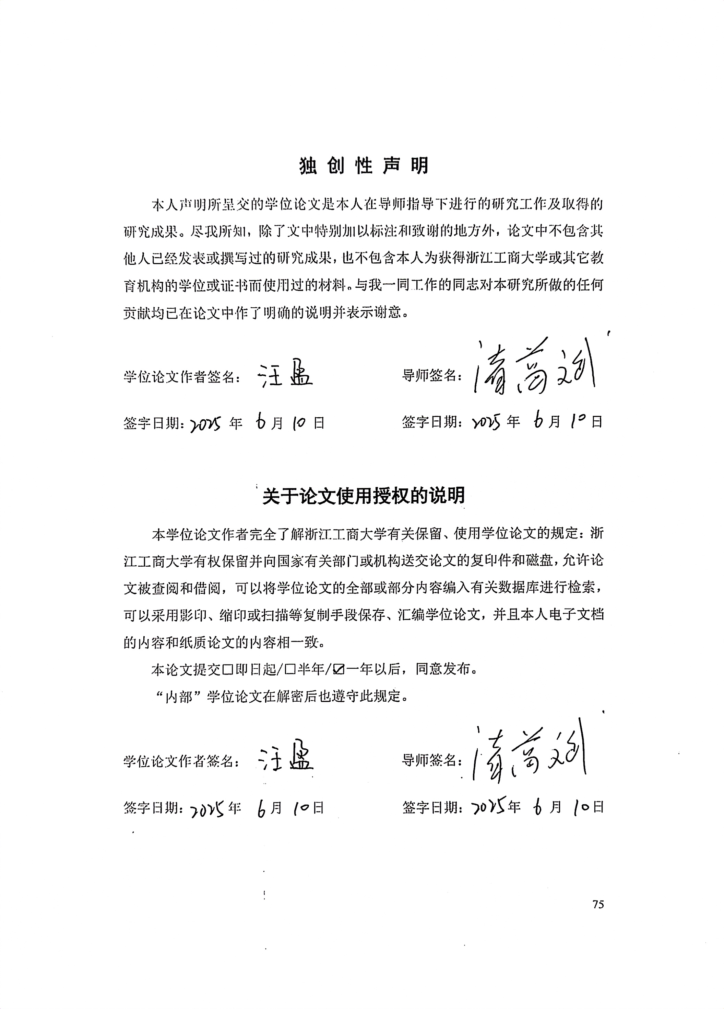

独 创 性 声 明
本人声明所呈交的学位论文是本人在导师指导下进行的研究工作及取得的研究成果。尽我所知，除了文中特别加以标注和致谢的地方外，论文中不包含其他人已经发表或撰写过的研究成果，也不包含本人为获得浙江工商大学或其它教育机构的学位或证书而使用过的材料。与我一同工作的同志对本研究所做的任何贡献均已在论文中作了明确的说明并表示谢意。

学位论文作者签名： 导师签名：

签字日期： 年 月 日 签字日期： 年 月 日

关于论文使用授权的说明
本学位论文作者完全了解浙江工商大学有关保留、使用学位论文的规定：浙江工商大学有权保留并向国家有关部门或机构送交论文的复印件和磁盘，允许论文被查阅和借阅，可以将学位论文的全部或部分内容编入有关数据库进行检索，可以采用影印、缩印或扫描等复制手段保存、汇编学位论文，并且本人电子文档的内容和纸质论文的内容相一致。
本论文提交□即日起/□半年/☑一年以后，同意发布。
“内部”学位论文在解密后也遵守此规定。

学位论文作者签名： 导师签名：

签字日期： 年 月 日 签字日期： 年 月 日

